Basisregistratie Ondergrond
Inleiding op de catalogus
Mijnbouwconstructie

Datum 19 november 2021

Inhoudsopgave
1 Inleiding 3
1.1 Doel en doelgroep 3
1.2 Totstandkoming 3
1.3 Beheer 3
1.4 Leeswijzer 4
2 Algemene kenmerken en begrippen 4
2.1 Opzet van de landelijke voorziening 4
2.2 Registratieobject 5
2.3 Registratiedomein 6
2.4 Kwaliteitsregime 6
2.5 Formele en materiële geschiedenis 6
2.6 Coördinaten en referentiestelsels 7
2.7 Gegevens op land en op zee 8
2.8 Nauwkeurigheid van meetwaarden 9
2.9 Authentiek gegeven 9
3 Mijnbouwconstructie - algemene inleiding 10
3.1 Term 'mijnbouwconstructie' 10
3.2 Aanlevering van gegevens 10
3.3 Vertrouwelijkheid van gegevens 11
3.4 Boorgaten 11
3.5 Mijnstelsels 13
3.6 Zoutcavernes 15
4 Mijnbouwconstructie 16
4.1 Inleiding 16
4.2 Belangrijkste entiteiten 21
4.3 INSPIRE 31
5 Opbouw van de gegevensdefinitie 31
5.1 De gegevensdefinitie 31
5.2 Domeinen 32
5.3 Het domeinmodel 39
5.4 Verplichte gegevens, verplichte waarden 40

Inleiding
Dit onderdeel is niet normatief.

Doel en doelgroep
In de basisregistratie ondergrond (BRO) wordt een aantal typen gegevens geregistreerd, de registratieobjecten.
Een catalogus is de gegevensdefinitie van een registratieobject en beschrijft welke gegevens van het object in de BRO zijn opgeslagen. Het document is bedoeld voor alle gebruikers van de BRO en moet duidelijk maken welke gegevens er precies in het systeem zitten. Aan aanleverende partijen moet het vertellen welke gegevens in de basisregistratie ondergrond moeten komen en aan welke eisen die moeten voldoen, en aan afnemende partijen welke gegevens zij in de basisregistratie ondergrond mogen verwachten. Het document is voor een breed publiek bedoeld en de informatie moet naast precies ook begrijpelijk zijn.

Totstandkoming
Een catalogus is het resultaat van een proces van standaardisatie dat geruime tijd in beslag kan nemen. De standaardisatie is een open proces waarin de belanghebbende partijen actief betrokken worden. Het eindresultaat wordt door de wetgever vastgesteld in een ministeriële regeling.
In bepaalde gevallen is de verscheidenheid aan gegevens van een object zo groot, dat er eerst deelverzamelingen worden gedefinieerd. Het standaardisatieproces wordt dan per deelverzameling doorlopen. De deelverzamelingen worden zo gekozen dat de gegevens die in de bijbehorende catalogus worden beschreven, direct na vaststelling aan de BRO kunnen worden aangeleverd. Wanneer er deelverzamelingen worden onderscheiden, komt de catalogus van het registratieobject dus gefaseerd tot stand. Omdat inzichten in de loop van de tijd kunnen wijzigen kan het aan het eind van het hele proces nodig blijken revisies door te voeren om ongewenste verschillen tussen deelverzamelingen weg te nemen.

Beheer
Een vastgestelde catalogus (zoals op wetten.nl gepubliceerd) wordt met het daarbij horende deel van het systeem van de basisregistratie ondergrond in gebruik genomen. De eerste formeel vastgestelde catalogus (zoals op wetten.nl gepubliceerd) krijgt het versienummer 1.0. Verwacht mag worden dat er na enige tijd behoefte gaat ontstaan aan gegevens die nog niet in de catalogus zijn opgenomen.
De beheerder hanteert drie typen versies voor een wijziging van een standaard. Bijvoorbeeld: versie 2.1.0 (=X.Y.Z):
- X-wijzigingen Deze wijzigingen veranderen de structuur van de standaard. Hierdoor zijn X-wijzigingen niet backwards compatible.
Frequentie: maximaal 1 keer per 2 jaar.
- Y-wijzigingen Dit zijn wijzigingen die niet de structuur veranderen. Dit kunnen bijvoorbeeld updates zijn of inhoudelijke aanpassingen aan objecten, attributen of waardelijsten of de reikwijdte van de standaard. Deze wijzigingen zijn backwards compatible.
Frequentie: maximaal 1 keer per jaar.
- Z-wijzigingen Dit zijn in feite oplossingen van fouten of verbeteringen van technische aard. Deze wijzigingen zijn backwards compatible.
Frequentie: maximaal 2 keer per jaar.
In een jaar waarin een X-wijziging plaats vindt zullen er op hetzelfde registratieobject geen y-wijzigingen plaatsvinden. Als er een X- of een Y-wijziging in een jaar aan de orde is, wordt er geen z-wijziging gepland. De versie van de catalogus met inleiding (zoals hier gepubliceerd) volgt voor de normatieve stukken volledig de versie op wetten.nl. Wijzigingen aan niet normatieve teksten in dit document vallen altijd onder Z-wijzigingen en zullen maximaal 2 keer per jaar plaatsvinden.

Leeswijzer
Hoofdstuk 1 geeft het doel en de doelgroep van een catalogus.
Hoofdstuk 2 behandelt enkele algemene aspecten van het BRO-systeem en begrippen van algemene aard.
Hoofdstuk 3 plaatst het object in de gegevenssystematiek van de basisregistratie ondergrond en vertelt wat de benadering is geweest bij het opstellen van de gegevensdefinitie.
Hoofdstuk 4 is de toelichting op de gegevensdefinitie van het registratieobject die in de ministeriële regeling is opgenomen.
Hoofdstuk 5 vertelt hoe de gegevensdefinitie is opgebouwd en welke aspecten van de gegevens daarin worden beschreven.
Hoofdstuk 6 geeft de inhoud weer van het eerste artikel van de ministeriële regeling en dat is het deel waarin de definitie is opgenomen van het registratieobject, van de delen waaruit het is opgebouwd, de entiteiten, en van de eigenschappen van die delen, de attributen.
Hoofdstuk 7 geeft de inhoud weer van het tweede artikel van de ministeriële regeling en dat is het deel waarin uitbreidbare waardelijsten staan waarnaar in hoofdstuk 6 verwezen wordt.

Algemene kenmerken en begrippen
Dit onderdeel is niet normatief.

Opzet van de landelijke voorziening
De landelijke voorziening van de basisregistratie ondergrond is een systeem dat een schakel vormt in een informatieketen. Aan het begin van de keten staan bestuursorganen die opdracht geven tot de productie van gegevens, of zelf gegevens produceren. Die bestuursorganen worden bronhouders genoemd. De geproduceerde gegevens worden door een dataleverancier geleverd aan de beheerder van het systeem, de registerbeheerder. De bronhouder is verantwoordelijk voor de levering van gegevens. Hij kan besluiten zelf dataleverancier te zijn of andere partijen een machtiging voor levering te verlenen. De beheerder van de landelijke voorziening van de BRO registreert de aangeleverde gegevens en levert ze voor (her)gebruik door aan allerlei afnemers.
De opzet van het systeem moet begrepen worden vanuit de verantwoordelijkheden die in de keten zijn belegd. De aangeleverde gegevens vallen onder de verantwoordelijkheid van de bronhouder en de registerbeheerder mag die gegevens niet veranderen. De registerbeheerder moet echter wel gegevens toevoegen om het systeem te kunnen beheren en hij kan gegevens toevoegen om de afnemers goed van dienst te kunnen zijn.
Bij wet is geregeld dat de basisregistratie ondergrond zo wordt opgezet dat er onderscheid bestaat tussen de gegevens die aan de registerbeheerder zijn aangeleverd en de gegevens die de registerbeheerder aan de afnemers verstrekt. Het systeem valt uiteen in twee grote deelsystemen, het register brondocumenten ondergrond en de registratie ondergrond (Figuur 1).
Een geheel van gegevens dat door of onder verantwoordelijkheid van een bronhouder wordt aangeleverd, wordt een brondocument genoemd. De brondocumenten worden in het register brondocumenten ondergrond opgeslagen. De gegevens uit de brondocumenten worden samen met de gegevens die de registerbeheerder toevoegt in de registratie ondergrond vastgelegd. De registratie ondergrond is het deelsysteem dat gebruikt wordt voor uitgifte.
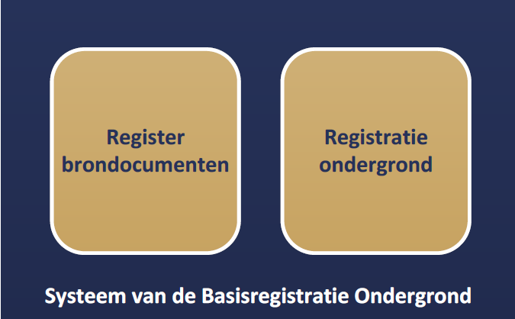
Figuur 1 De twee grote deelsystemen van de landelijke voorziening van de BRO.
Met deze opzet verkrijgt het systeem de nodige flexibiliteit. Zo kan een object in de registratie ondergrond gegevens bevatten die uit meer dan één brondocument afkomstig zijn en bij uitgifte kunnen gegevens van verschillende objecten met elkaar gecombineerd worden. Ook is het mogelijk met het brondocument gegevens op te slaan die alleen voor de bronhouder en de aanleverende partij van belang zijn.
De catalogus dekt alle gegevens die opgenomen zijn in de registratie ondergrond. Verreweg de meeste gegevens komen uit de brondocumenten die de dataleverancier aanlevert en een paar gegevens komen voort uit de overdracht van een brondocument aan de registerbeheerder. Aan de aangeleverde gegevens worden enkele gegevens door de registerbeheerder toegevoegd. Als een gegeven is toegevoegd door de BRO wordt dat in de beschrijving expliciet vermeld.
Alle gegevens in de registratie ondergrond worden uitgegeven, maar niet alle afnemers kunnen alle gegevens geleverd krijgen. De gegevens die niet aan alle afnemers worden uitgeleverd zijn de gegevens die alleen nodig zijn in de communicatie tussen de registerbeheerder enerzijds en de dataleveranciers en bronhouders anderzijds.

Registratieobject
Het registratieobject is dé eenheid in de data-architectuur van de basisregistratie ondergrond. Voor de registerbeheerder is het de elementaire bouwsteen van het systeem dat hij moet beheren.
Een registratieobject verwijst naar een eenheid van informatie die onder de verantwoordelijkheid van één bronhouder valt en die met een bepaald doel is of wordt gemaakt. Het is in directe of indirecte zin gedefinieerd in de ruimte en dat wil zeggen dat een registratieobject een plaats op het aardoppervlak heeft of dat het gekoppeld is aan een ander type registratieobject met een plaats op het aardoppervlak.
Een registratieobject is niet alleen in de ruimte maar ook in de tijd gedefinieerd. Het leven van een registratieobject begint op het moment dat de gegevens zijn geregistreerd en dat is zo kort mogelijk nadat de gegevens zijn geproduceerd. De levensduur van een registratieobject, en de veranderlijkheid van de gegevens verschilt van object tot object. Een grondwatermonitoringput kan tientallen jaren gebruikt worden voor het meten van grondwaterstanden en in de periode kunnen er nieuwe gegevens ontstaan. Dat betekent dat de gegevens van de put in de registratie ondergrond gedurende zijn hele levensduur bijgewerkt moeten kunnen worden. Aan de andere kant van het spectrum staan de objecten waarvan alle gegevens in een keer worden vastgelegd. Geotechnisch sondeeronderzoek is daar een voorbeeld van. Sondeeronderzoek is eenmalig onderzoek en het resultaat ervan kan al na een of enkele dagen aan de bronhouder worden overhandigd.

Registratiedomein
Registratieobjecten worden in de basisregistratie ondergrond gegroepeerd in domeinen. Vooralsnog worden zes domeinen onderscheiden:
- bodem- en grondonderzoek
- bodemkwaliteit
- grondwatermonitoring
- grondwatergebruik
- mijnbouwwet
- modellen.
De domeinen zijn vanuit het oogpunt van beheer van belang voor de ordening van het systeem. Daarnaast zijn zij nuttig in de communicatie met de partijen die bij de realisatie van het systeem betrokken zijn.

Kwaliteitsregime
In de basisregistratie ondergrond worden niet alleen gegevens geregistreerd die dateren van na de datum waarop de wet van kracht is geworden. Ook oudere gegevens zullen in de basisregistratie ondergrond worden opgenomen. De noodzaak daartoe ligt in de wet verankerd. Die schrijft voor dat de gegevens uit de eerder bestaande systemen DINO en BIS zo veel mogelijk naar de BRO moeten worden overgezet. Verder staat de wet toe dat bronhouders tot vijf jaar na de inwerkingtreding van de wet historische gegevens ter registratie mogen aanbieden.
Historische gegevens kunnen niet altijd voldoen aan de strikte regels die de BRO stelt. Zo kan het voorkomen dat voor gegevens die volgens de strikte regels van de BRO verplicht zijn, geen waarde bekend is. Om de verwerking van de twee categorieën gegevens naast elkaar mogelijk te maken, worden twee kwaliteitsregimes gehanteerd. Voor de aanlevering van gegevens volgens de strikte regels geldt het IMBRO-regime. Bij de aanlevering van historische gegevens wordt geaccepteerd dat een aantal formeel verplichte gegevens geen waarde heeft. Voor deze gegevens wordt het IMBRO/A-regime gehanteerd en dat kent dus minder strikte regels.
De introductie van de twee kwaliteitsregimes geeft de bronhouder gedurende een bepaalde periode een zekere mate van vrijheid. Het kan bijvoorbeeld praktisch blijken het IMBRO/A-regime te hanteren voor gegevens die weliswaar pas na de datum waarop de wet in werking is getreden zijn geproduceerd maar die voortkomen uit opdrachten die al voor die datum zijn gegeven. Ook kan het voorkomen dat historische gegevens wel aan alle strikte voorwaarden voldoen en dan is het wenselijk de gegevens onder IMBRO-regime aan te leveren.
De periode waarin de bronhouders die vrijheid hebben wordt de transitieperiode genoemd. Over de duur van de transitieperiode zijn nog geen afspraken gemaakt. Na afloop van de transitieperiode kan alleen onder het strikte IMBRO-regime worden aangeleverd.

Formele en materiële geschiedenis
De basisregistratie ondergrond maakt deel uit van een stelsel van basisregistraties. Binnen het stelsel maakt men onderscheid tussen de materiële geschiedenis en de formele geschiedenis van een object.
Het begrip materiële geschiedenis wordt gebruikt om de veranderingen van eigenschappen van een object in de werkelijkheid aan te duiden. De materiële geschiedenis van een object wordt, voor zover relevant, in de registratie ondergrond vastgelegd. Niet alle registratieobjecten hebben een materiële geschiedenis, alleen de objecten met een levensduur, zoals de grondwatermonitoringput.
Het begrip formele geschiedenis wordt gebruikt voor de veranderingen van eigenschappen van een object in de registratie zelf. De meeste van die veranderingen gaan terug op een verandering van eigenschappen in de werkelijkheid, en de formele geschiedenis geeft aan wanneer de veranderingen in het systeem geregistreerd zijn. De formele geschiedenis kent ook gebeurtenissen die niet het gevolg zijn van een verandering in de werkelijke eigenschappen van een object. Die gebeurtenissen hebben betrekking op correcties. Het kan gebeuren dat een bronhouder erachter komt dat er een onjuiste waarde was geregistreerd en dan zorgt hij ervoor dat die verbeterd wordt. De registratie van de verbetering is een formele gebeurtenis.
Alle registratieobjecten hebben een formele geschiedenis en die wordt in de registratie ondergrond globaal vastgelegd in de registratiegeschiedenis van het object. Globaal wil zeggen dat de registratie ondergrond alleen een overzicht van de formele geschiedenis geeft. Voor de details moet het register brondocumenten ondergrond worden geraadpleegd.
Bij correctie wordt het betreffende gegeven in de registratie ondergrond overschreven en is de oude waarde van het gegeven niet meer direct beschikbaar voor de afnemers. Zou een afnemer toch willen weten wat de eerdere foute waarde was, dan moet hij het register brondocumenten ondergrond raadplegen.

Coördinaten en referentiestelsels
De registratieobjecten van de basisregistratie ondergrond zijn gedefinieerd in de ruimte en dat wil zeggen dat een object zelf een plaats op het aardoppervlak, een locatie, heeft, of dat het gekoppeld is aan een ander type registratieobject met een locatie. Afhankelijk van het type registratieobject, wordt de locatie geregistreerd als een punt, een lijn of een vlak.
De locatie is de horizontale positie van een object. Voor bepaalde objecten is het voldoende dat alleen die horizontale positie wordt vastgelegd, maar voor veel objecten is ook de verticale positie van belang.
Posities worden vastgelegd in coördinaten en die zijn gedefinieerd in een bepaald referentiestelsel.
Er zijn verschillende typen referentiestelsels. Zo spreekt men van horizontale referentiestelsels (2D), verticale referentiestelsels (1D), gecombineerde referentiestelsels (2D, 1D) en werkelijke 3D referentiestelsels. In Nederland worden de horizontale en de verticale component van een positie in een afzonderlijk stelsel uitgedrukt. Het is vandaag de dag mogelijk met gps een positie in een 3D-referentiestelsel vast te leggen, maar de wens over te stappen op het gebruik van 3D is nog door geen van de partijen die betrokken zijn bij de basisregistratie ondergrond naar voren gebracht.

Referentiestelsels voor de horizontale positie
In Nederland zijn traditioneel verschillende referentiestelsels voor de horizontale positie in gebruik. In 2009, bij de eerste voorbereidingen voor de totstandkoming van de basisregistratie ondergrond, is al vastgesteld dat de verscheidenheid aan referentiestelsels de basisregistratie ondergrond voor problemen stelt omdat de registratie dan niet gemakkelijk op een eenduidige manier bevraagd kan worden. In de registratie ondergrond worden namelijk zowel gegevens met een locatie op land als gegevens met een locatie op zee geregistreerd. In de toenmalige praktijk werden op land en op zee verschillende stelsels gebruikt. Op land werd RD gebruikt en op zee waren verschillende stelsels in gebruik, waarvan WGS84 de belangrijkste was.
In 2009 was ook al bekend dat de Europese kaderrichtlijn INSPIRE de lidstaten vraagt de gegevens in Europa in één referentiestelsel uit te gaan wisselen, te weten in ETRS89. Met dat in gedachten, is het besluit genomen het BRO-systeem zo in te richten dat de registratie bevraagd gaat worden in ETRS89.
Het besluit wordt ondersteund door ontwikkelingen in Nederland. Sinds 2013 wordt er door de drie belangrijkste autoriteiten in Nederland op het gebied van referentiestelsels, het Kadaster, de Dienst der Hydrografie en Rijkswaterstaat, gewerkt aan de totstandkoming van nieuwe afspraken. Die afspraken moeten in lijn zijn met Europese afspraken en leiden tot heldere en eenduidige transformatieprocedures tussen referentiestelsels. Concreet betekent dit dat in Nederland op termijn het ETRS89-stelsel als standaard zal worden gehanteerd voor het uitwisselen van geo-informatie.
Het besluit betekent niet dat de gegevens ook in ETRS89 aangeleverd moeten worden. De basisregistratie ondergrond voorziet een periode van transitie waarin de aanleverende partijen zelf bepalen wanneer zij overstappen op ETRS89. Die periode zal naar verwachting jaren duren. Om de transitie te ondersteunen hanteert de basisregistratie ondergrond de volgende spelregels:
- Gegevens mogen in een beperkt aantal referentiestelsels worden aangeleverd (RD, WGS84 en ETRS89).
  - Voor locaties op land wordt alleen RD of ETRS89 toegestaan.
  - Voor locaties op zee wordt alleen WGS84 of ETRS89 toegestaan.
- De aangeleverde coördinaten worden in de registratie opgeslagen.
- De aangeleverde coördinaten worden door de basisregistratie ondergrond getransformeerd naar het ETRS89 referentiestelsel.
- De getransformeerde coördinaten worden naast de aangeleverde coördinaten opgeslagen.
- Bij de getransformeerde coördinaten wordt ook een identificatie van de gebruikte transformatiemethode opgeslagen.
- Als de coördinaten in ETRS89 zijn aangeleverd, dan staat bij aangeleverde en getransformeerde positie dezelfde informatie. Voor de locatie worden de getransformeerde coördinaten en de aangeleverde coördinaten beide aan de afnemers verstrekt.

Referentiestelsels voor de verticale positie
In Nederland zijn voor verticale posities op land en zee verschillende referentiestelsels in gebruik. Op land wordt NAP gebruikt. Op zee is het in de voor de BRO relevante werkvelden gebruikelijk posities uit te drukken t.o.v. het gemiddeld zeeniveau (MSL, Mean Sea Level), maar posities t.o.v. LAT komen ook voor (Lowest Astronomical Tide). Dit laatstgenoemde stelsel wordt in de kaderrichtlijn INSPIRE genoemd als het stelsel van voorkeur voor het uitdrukken van verticale posities op zee. De basisregistratie ondergrond staat daarom op zee het gebruik van LAT naast MSL toe. Aangeleverde verticale posities worden door de BRO niet getransformeerd.

Gegevens op land en op zee
De basisregistratie ondergrond bevat gegevens over de ondergrond van Nederland en zijn zgn. Exclusieve Economische Zone (EEZ). De EEZ is het gebied op de Noordzee waar Nederland economische rechten heeft. Voor de referentiestelsels die bij aanlevering worden toegestaan, is het van belang te weten of de locatie van een object op zee of op land ligt.
Als scheidingslijn tussen land en zee wordt in de basisregistratie ondergrond de UNCLOS-basislijn gehanteerd. Het beheer van de basislijn valt onder de verantwoordelijkheid van de Dienst der Hydrografie van het ministerie van Defensie. Deze dienst voert die taak uit op basis van het Zeerechtverdrag van de Verenigde Naties uit 1982, dat in het Engels de United Nations Convention on the Law of the Sea (UNCLOS) heet. De basislijn is opgebouwd uit de nulmeterdieptelijn zoals weergegeven op de zeekaarten en enkele rechte basislijnen die onder meer de monding van de Westerschelde en de wateren tussen de Waddeneilanden afsluiten.
De grens tussen land en zee is veranderlijk. De Dienst der Hydrografie stelt de grens opnieuw vast wanneer daartoe voldoende aanleiding is. De BRO hanteert bij inname de meest recente versie van de UNCLOS-basislijn en controleert daarmee of de juiste referentiestelsels gebruikt worden.
Tussen het moment waarop de locatie van een object wordt bepaald en het moment waarop het gegeven in de basisregistratie ondergrond wordt vastgelegd verloopt enige tijd. In die periode kan de positie van de UNCLOS-basislijn opnieuw zijn vastgesteld, en dan ontstaat er een discrepantie die bij het aanleveren van gegevens tot problemen kan leiden. Wanneer een dergelijk probleem zich voordoet, wordt de dataleverancier gevraagd contact op te nemen met de registratiebeheerder om gezamenlijk tot een oplossing te komen.
Een soortgelijk probleem doet zich voor met betrekking tot de begrenzing van Nederland, met name van het Nederlands territoir. De grenzen van Nederland worden ieder jaar op 1 januari vastgesteld door het Kadaster en vastgelegd in de basisregistratie kadaster. De BRO controleert bij inname of een object in het gebied ligt dat Nederland en zijn Exclusieve Economische Zone omvat, en hanteert daarbij de actuele grenzen. Ook bij problemen die te herleiden zijn tot een verandering in de begrenzing van Nederland, wordt de dataleverancier gevraagd contact op te nemen met de registratiebeheerder om gezamenlijk tot een oplossing te komen.
Binnen het domein Mijnbouwwet wordt de scheidingslijn tussen land en zee niet bepaald door de UNCLOS-basislijn, maar door een over zee lopende lijn die is vastgelegd in een bijlage bij de Mijnbouwwet. In de registratie ondergrond wordt deze lijn aangeduid als mijnbouwgrens. Voor de referentiestelsels die bij aanlevering worden toegestaan, is het binnen het domein Mijnbouwwet van belang te weten of de locatie van een object aan landzijde of aan zeezijde van de mijnbouwgrens ligt. Waar in voorgaande paragrafen ‘op land’ en ‘op zee’ is genoemd, houdt dat binnen het domein Mijnbouwwet in: aan landzijde respectievelijk aan zeezijde van de mijnbouwgrens.

Nauwkeurigheid van meetwaarden
Voor zinvol gebruik van gegevens met een gemeten, berekende of anderszins bepaalde waarde is het noodzakelijk dat de nauwkeurigheid van die gegevens bekend is.
Het begrip nauwkeurigheid laat zich in deze context het best omschrijven als de juistheid van een gemeten of berekende waarde. In de meeste processen waarin de waarde van een gegeven wordt bepaald, kan de afwijking van de daadwerkelijke waarde slechts via een kalibratie- of statistisch proces worden verkregen. Het resultaat omvat dan niet alleen een van de mogelijke realisaties van een meetwaarde maar ook informatie over de mogelijke spreiding van de meetwaarden.
De basisregistratie ondergrond gaat ervan uit dat de producenten van gegevens de metingen en berekeningen uitvoeren binnen een stelsel van afspraken dat binnen het desbetreffende werkveld is vastgelegd. Uitgangspunt is dat ook de eisen waaraan de gegevens op het gebied van nauwkeurigheid moeten voldoen in afspraken zijn vastgelegd. Dat kunnen praktische werkafspraken zijn, maar ook afspraken die vertaald zijn naar ISO- en NEN-normen. In de catalogus wordt in beginsel verwezen naar die normen. Waar deze normen niet voorzien in afspraken over de nauwkeurigheid, stelt de basisregistratie ondergrond hieraan specifieke eisen. Deze zijn dan vermeld in de catalogus.

Authentiek gegeven
In de wet is een aantal gegevens expliciet als authentiek aangeduid. Dit wordt in de catalogus nader uitgewerkt; verreweg de meeste gegevens zijn authentiek.
Met de aanduiding authentiek wordt, zoals geformuleerd in de memorie van toelichting op de wet, tot uitdrukking gebracht dat:
- Het gegeven in samenhang met andere gegevens door een groot aantal bestuursorganen in verschillende processen wordt gebruikt en derhalve bestemd is voor informatie-uitwisseling tussen bestuursorganen;
- de verantwoordelijkheid voor betrouwbaarheid van het gegeven eenduidig geregeld is;
- het gegeven onderworpen is aan intern en extern kwaliteitsonderzoek, en
- het gegeven zich leent voor verplicht gebruik door bestuursorganen en eenmalige verstrekking door burgers en bedrijven aan de overheid.
In de praktijk mag een gebruiker van de gegevens ervan uitgaan dat alle gegevens correct zijn. De catalogus moet de gebruiker alle informatie geven die voor een goed begrip daarvan nodig is. Heeft een gebruiker echter gerede twijfel over de juistheid van een authentiek gegeven dan wordt verwacht dat hij de registerbeheerder daarvan op de hoogte brengt. Bestuursorganen zijn, bij gerede twijfel over de juistheid van een authentiek gegeven (of het ontbreken ervan), zelfs verplicht daarvan melding te maken.
Voor alle gegevens is aangegeven of ze authentiek zijn. Ook is voor alle gegevens aangegeven of ze aanwezig moeten zijn en een waarde moeten hebben. Dat laat zien dat er gegevens kunnen zijn die authentiek zijn maar geen waarde hoeven te hebben. Juist omdat er verplichtingen gelden t.a.v. authentieke gegevens, vraagt dit om een korte toelichting. Wanneer een authentiek gegeven geen waarde heeft moet de gebruiker ervan uitgaan dat het gegeven niet is geproduceerd. Dat geval kan zich uiteraard alleen voordoen wanneer er vrijheid van beslissen bestaat bij de bronhouder of de producent. Voor de duidelijkheid, als er wel een waarde is dan moet die ook in de BRO worden opgenomen. Bij gerede twijfel over het ontbreken van een waarde, moet een bestuursorgaan dat melden.

Mijnbouwconstructie - algemene inleiding
Dit onderdeel is niet normatief.
Binnen het domein mijnbouw is mijnbouwconstructie, naast mijnbouwwetvergunning, een van de twee registratieobjecten. De twee registratieobjecten hebben als relatie dat een mijnbouwconstructie is aangelegd of voor mijnbouwactiviteiten wordt gebruikt onder een mijnbouwwetvergunning. In de catalogus wordt dit toegelicht.
In de registratie ondergrond worden drie soorten mijnbouwconstructies onderscheiden, namelijk boorgat, mijnstelsel (steenkoolmijnen en kalksteengroeves) en zoutcaverne. Onderstaande paragrafen zijn deels generiek voor de drie soorten, deels specifiek.

Term 'mijnbouwconstructie'
Gegevens over boorgaten, mijnstelsels en zoutcavernes worden aangeleverd in het kader van de mijnbouwwetgeving. De term mijnbouwwerk, die in deze wetgeving wordt gebruikt, wordt in de registratie ondergrond niet gehanteerd. Reden hiervoor is dat in die wetgeving met die term zowel het ondergrondse als het bovengrondse deel van een werk bedoeld wordt. Voor de registratie ondergrond is echter alleen het ondergrondse gedeelte relevant, dat wil zeggen wat zich beneden maaiveld of zeebodem bevindt.
Binnen de wetgeving van de basisregistratie ondergrond is een eigen term gedefinieerd om ondergrondse werken aan te duiden, namelijk constructie. Een constructie is ‘een werk in de ondergrond voor het winnen of benutten van in de ondergrond aanwezige natuurlijke hulpbronnen, voor het opslaan van stoffen in de ondergrond of het meten van een aan de ondergrond gerelateerde parameters.
Omdat het hier om een registratieobject in de basisregistratie ondergrond gaat, is het logischer de term constructie aan te houden. Door ‘mijnbouw’ ervoor te zetten, is er onderscheid met de andere registratieobjecten die een constructie zijn.

Aanlevering van gegevens
De mijnbouwwetgeving beschrijft de verplichtingen van vergunninghouders – onder wiens verantwoordelijkheid mijnbouwconstructies worden aangelegd, aangepast en buiten gebruik gesteld – met betrekking tot het leveren van gegevens over mijnbouwconstructies. Deze gegevens betreffen onder andere gegevens over ligging en afmetingen van de geboorde holtes. De mijnbouwwetgeving geeft ook aan in welke gevallen (zoals aanleg, reparatie of verlaten van een boorgat, of het gaan winnen van zout) gegevens aangeleverd moeten worden en de termijnen waarbinnen dit plaats moet vinden.
Het beschikbaar stellen van gegevens over mijnbouwconstructies in de basisregistratie ondergrond heeft als doel om bestuursorganen te ondersteunen in het nakomen van hun gebruiksplicht zoals die in de wetgeving met betrekking tot de basisregistratie ondergrond is gedefinieerd. De aanlevering van deze gegevens aan de basisregistratie is als volgt geregeld.
Gegevens over boorgaten worden door vergunninghouders aangeleverd aan TNO, de daartoe door de minister van Economische Zaken gedelegeerde organisatie. Gegevens over zoutcavernes worden door vergunninghouders aangeleverd aan Staatstoezicht op de Mijnen (SodM), de daartoe door dezelfde minister gedelegeerde organisatie. SodM levert de gegevens door aan TNO. Door TNO wordt een deel van deze gegevens over boorgaten en zoutcavernes aan de basisregistratie ondergrond geleverd.
Gegevens over steenkoolmijnen en over kalksteengroeves worden door of onder verantwoordelijkheid van de minister van Economische Zaken respectievelijk de Provincie Limburg aan de basisregistratie ondergrond geleverd.
In de catalogus Mijnbouwconstructie is beschreven welke gegevens over mijnbouwconstructies in de basisregistratie ondergrond zijn opgenomen. Bij de opzet van de vastlegging van gegevens over boorgaten en zoutcavernes in de basisregistratie ondergrond zijn voorzieningen getroffen die het mogelijk maken deze gegevens te koppelen aan gegevens in de door TNO beheerde registers.

Vertrouwelijkheid van gegevens
Gegevens die aan de basisregistratie ondergrond zijn aangeleverd, zijn openbaar, tijdelijk niet-openbaar of permanent niet-openbaar.
Gegevens over de ondergrondse ligging van een boortraject hebben vanwege de mijnbouwwetgeving een vertrouwelijk karakter gedurende een periode van een aantal jaren vanaf het tijdstip waarop de gegevens door de vergunninghouder zijn verstrekt. Na deze periode zijn de gegevens openbaar raadpleegbaar via de basisregistratie ondergrond. Gegevens over de positie van een boorgat aan het aardoppervlak en over het bestaan van een boortraject hebben geen vertrouwelijk karakter.
Bij mijnstelsels geeft de bronhouder via een attribuut aan of de liggingsgegevens van transport- en ontginningszones ervan een permanent vertrouwelijk karakter hebben.

Boorgaten

Aanlevering van gegevens
Voor de basisregistratie ondergrond zijn in relatie tot aanlevering van gegevens aan de basisregistratie ondergrond de volgende momenten van belang (met erachter de vertaalslag aangegeven naar de registratie ondergrond):
- De aanleg van een boorgat is gestart: een nieuw boorgat ontstaat, en de startdatum boring van het boortraject van de categorie primaire boortraject is bekend.
- De eerste aanleg van een boorgat is afgerond: de einddatum boring, de datum openbaarmaking en de boortraject locatie van het primaire boortraject zijn bekend.
- Het boren van een zijtak is gestart: een nieuw boortraject van de categorie zijtak wordt aan het boorgat toegevoegd en de startdatum boring ervan is bekend.
- Het boren van een zijtak is afgerond: de einddatum boring, de datum openbaarmaking en de boortraject locatie van de zijtak zijn bekend.

Relatie met 'mijnbouwinstallatie' en 'put'
Toelichting van de begrippen ‘mijnbouwinstallatie’ en ‘put’ uit de mijnbouwwetgeving helpt om de betekenis van het begrip boorgat in de basisregistratie ondergrond te verduidelijken. Met mijnbouwinstallaties worden bovengrondse installaties bedoeld waarvandaan boorgaten gemaakt zijn. Mijnbouwinstallaties zijn niet in de registratie ondergrond opgenomen. Het begrip put is gedefinieerd als een boorgat dat na aanleg, inrichting en afwerking in gebruik is genomen. Hiermee wordt aangegeven dat er winning via het boorgat kan plaatsvinden. In de registratie ondergrond is er, in navolging van de mijnbouwwetgeving, onderscheid tussen het in gebruik en buiten gebruik zijn van een boorgat, echter zonder een boorgat te karakteriseren als put.

Boortrajecten
Een boortraject is een holte in de ondergrond die onderdeel is van een boorgat en ontstaan is na het uitvoeren van een boring. Het inmeten van de ligging van een boortraject gebeurt tijdens of na het boren. Bij een primair boortraject worden per meting de afstand ten opzichte van het oorspronkelijk verticaal referentiepunt en de deviatie van dit nulpunt vastgelegd. De deviatie bestaat uit de azimut en de hellingshoek (zie figuur 2). De afstand tussen meetpunten varieert en is korter (bijvoorbeeld slechts 10 meter) naarmate de afstand vanaf het oorspronkelijk verticaal referentiepunt groter is.

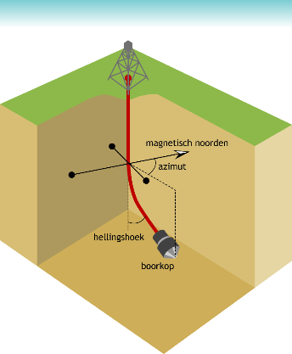
Figuur 2 : Schematische weergave van het inmeten van de ligging van een boortraject. Op meerdere afstanden van de oorsprong van een boorgat wordt de deviatie ten opzichte van de oorsprong van het boorgat gemeten. In deze figuur is getekend dat dit vanuit de boorkop wordt gedaan.
Bij een zijtak kan de wijze van inmeten variëren. Er kan ingemeten worden vanuit de oorsprong van het boorgat of vanuit het tie-in-point, dat wil zeggen het punt waar de zijtak ontspringt uit het primaire boortraject of uit een andere zijtak.
De basisregistratie ondergrond bevat niet de ingemeten waarden, maar per boortraject als geometrie een driedimensionale curve die is berekend op basis van de ingemeten waarden. In de basisregistratie ondergrond is vereist dat de geometrieën van de boortrajecten van een boorgat naadloos op elkaar aansluiten. Dit wil zeggen dat het beginpunt van iedere zijtak topologisch gezien op de geometrie van het primaire traject of van een andere zijtak ligt. Anders gezegd: de x, y en z coördinaat van het beginpunt van een zijtak komen exact overeen met een x, y en z coördinaat van het primaire traject of de andere zijtak. Dit vereist dat bij opname in de registratie ondergrond van de geometrie van een zijtak de geometrie van het primaire traject of van de zijtak waaruit de nieuwe zijtak ontspringt, opnieuw is bepaald. Het beginpunt van de nieuwe zijtak dient namelijk als x, y en z coördinaat aan de geometrie van het primair boortraject of van de al bestaande zijtak toegevoegd te worden.
In figuur 3 zijn de verschillende situaties weergegeven met betrekking tot het naadloos op elkaar aan laten sluiten van de geometrie van de nieuwe zijtak aan de geometrieën van de bestaande boortrajecten:
- De zijtak is ingemeten vanaf het tie-in-point. In dit geval wordt de geometrie van het primaire traject of de zijtak waarop het tie-in-point is gelegen, opnieuw bepaald.
- De zijtak is ingemeten vanaf de oorsprong van het boorgat. In dit geval zijn er twee mogelijkheden wat te doen met de metingen vanaf dat nulpunt tot aan het tie-in-point van de nieuwe zijtak:
  - Deze metingen worden genegeerd; wat betreft het opnieuw bepalen van geometrieën is de situatie gelijk aan situatie 1.
  - Op basis van deze metingen wordt de geometrie van het primaire traject en alle eventuele zijtakken tot aan het tie-in-point van de nieuwe zijtak opnieuw bepaald.
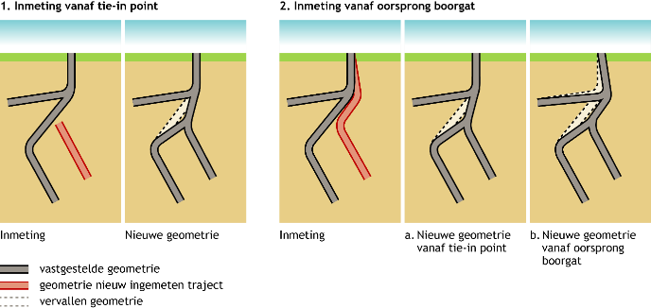Figuur 3 : Schematische weergave van het opnieuw bepalen van geometrieën van boortrajecten na het boren van een zijtak.
De keuze om de nieuwste metingen te laten prevaleren boven de bestaande metingen, en daarmee om bestaande geometrieën te vervangen, is ingegeven vanuit de verwachting dat nieuwe metingen van hogere kwaliteit zijn dan oude metingen vanwege nieuwere, verbeterde meettechnieken.
Bij het verlaten van een boorgat dient het bovenste deel van de ondergrondse verbuizing verwijderd te worden en het boorgat op meerdere dieptes gedicht te worden met cementpluggen. De geometrieën van de boortrajecten van een verlaten boorgat worden hier niet op aangepast.

Mijnstelsels

Steenkoolmijnen
Al sinds de Romeinse tijd wordt steenkool kleinschalig gewonnen en gebruikt als brandstof. Zo zijn bij meerdere Romeinse overblijfselen, kolenresten gevonden die gedolven zijn in het dal van de Worm. In de middeleeuwen was men het kolendelven langs de Worm bij Kerkrade nog niet verleerd. Het delven gebeurde eerst als seizoenswerk in tijden dat er weinig andere (land)arbeid te doen was. Voor de industriële revolutie werd steenkool niet als hoogwaardige brandstof gezien. Door het gebruik in stoommachines en de ijzerindustrie veranderde dit en werd mijnbouw een beroep met specialisaties. De winning van steenkool nabij de Worm gebeurde in het begin door families. De nabij gelegen abdij Kloosterrade (Rolduc) begon vanaf de middeleeuwen met het organiseren van de steenkoolmijnbouw rond Kerkrade. Eerst werd de kolenlaag vanuit de dalwand gevolgd, later werden er vanaf het plateau kleine schachtjes aangelegd naar de kolenlagen. In het achterliggende gebied zijn vanaf de middeleeuwen vele kleine mijnen ontstaan vanuit deze schachtontginningen. Door investeringen begin 18e eeuw door onder andere de abdij werd de mijnbouw grootschaliger. De regio en het omringende buitenland werden bediend met steenkool. Door de aanleg van spoorwegen tussen onder andere Herzogenrath en Sittard eind 19e eeuw kon ook de rest van Nederland zich verwarmen met de steenkool uit Zuid-Limburg. De oudste mijnen zijn in Kerkrade te vinden waar de steenkool relatief kort aan het oppervlak komt. Het winnen van steenkool op grotere diepte vergde hoge investeringen om de technieken te bekostigen en de risico’s bij eventueel mislukken te kunnen dragen.
Steenkoolmijnen waren aan het oppervlak herkenbaar aan de uitgebreide industriecomplexen met schachten, spooremplacementen, steenbergen en industriegebouwen. Wat niet zichtbaar was, waren de vele ondergrondse structuren zoals schachten, gangen, ontginningszones die een vele malen grotere omvang hadden dan het bovengrondse deel van de steenkoolmijn. In deze ondergrondse constructies werd steenkool gewonnen en naar het oppervlak afgevoerd via transportgangen en schachten. Voor deze ontginningen was ook een uitgebreide infrastructuur ondergronds aanwezig van treinsystemen, explosievenmagazijnen, werkplaatsen en opslagruimtes.
Al deze constructies zijn door mijnmeters zeer nauwkeurig vastgelegd in mijnkaarten. Elk mijnbedrijf maakte eigen kaarten waarvan een kopie bij SodM gedeponeerd werd. Met het sluiten van de mijnen is het eigendom van de kaarten publiek domein geworden. Het Ministerie van Economische Zaken (EZK) heeft in het kader van het onderzoek naar de na-ijleffecten van de voormalige steenkoolmijnbouw in Zuid-Limburg opdracht gegeven tot het digitaliseren en georefereren van alle mijnkaarten. Deze digitale versie is publiek domein. De kaarten zijn in beheer bij het Ministerie van EZK en Het Gegevenshuis in Landgraaf. De Provincie Limburg heeft de drempelkaarten, hoofdgrondplannen en laagplannen laten selecteren, indexeren en kaarten die bij elkaar horen laten samenvoegen tot gecombineerde kaarten. De kaarten zijn niet gevectoriseerd. Eigenaar hiervan is de Provincie Limburg. De digitale bronbestanden zijn opgenomen in de kaartviewer van Het Gegevenshuis. De bij Het Gegevenshuis aangesloten organisaties kunnen de individuele en gecombineerde mijnkaarten raadplegen. Via deze aangesloten organisaties, met name de gemeenten, kunnen derden desgewenst ook inzage krijgen in de mijnkaarten. Het Regionaal Historisch Centrum Limburg (RHCL) in Maastricht en Het Gegevenshuis in Landgraaf beschikken tevens over fysieke kaarten van het mijnarchief. Dit betreffen behalve de drempelkaarten, hoofdgrondplannen en laagplannen ook geologische profielen, doublures, oppervlaktekaarten, top carboonkaarten en verdere overzichtskaarten.

Kalksteengroeves
Behalve de bovengrondse dagbouw van kalksteen, zijn in Zuid-Limburg ook ongeveer 300 ondergrondse kalksteengroeves die in de basisregistratie ondergrond opgenomen worden als mijnbouwconstructies.
Kalksteengroeves zijn kleinschalig vanaf de ijzertijd ontstaan. Vanaf de middeleeuwen zijn de ontginningen ondergronds grootschalig uitgevoerd. Het hoogtepunt van de ontginningen lag tussen 1700 en 1940. In 2020 vindt nog in slechts één groeve ontginning plaats door twee aannemers en komt er jaarlijks tussen de 100 en 200 meter gang bij. De ontginning gebeurde tot de jaren 80 van de 20e eeuw uitsluitend met handgereedschappen: zagen, beitels en houwelen. Sindsdien wordt met elektrische kettingzagen gewerkt. De winning ondergronds leverde ongeveer 30% restmateriaal op dat ondergronds achterbleef, opgestapeld in ongebruikte gangen. Deze losse kalksteen is in veel groeves later weer gewonnen voor andere doeleinden zoals kalkbranderijen, grondverbetering en industriële toepassing.
De toegangen tot de ondergrondse kalksteengroeves zijn meestal een gang die vanaf de dalwand de groeve min of meer horizontaal ingaat. Soms helt de gang licht om de juiste kalksteenlaag te kunnen bereiken. De toegangsgangen zijn meestal kort. De kalksteen is al na enkele meters dusdanig homogeen en bruikbaar dat direct na de ingang al gebruiksklare kalksteen beschikbaar is. In een enkel geval moet de toegangsgang wat langer zijn omdat dalwandverstoringen de mergel aangetast hebben. Ondergronds wordt bij de grotere groeves weleens een verbindingstunnel gemaakt door een slecht stuk kalksteen om een beter stuk kalksteen te ontginnen. Deze proeftunnels zijn zelden langer dan enkele meters. Een enkele maal is een groeve alleen bereikbaar via een schacht.
De meeste gangen zijn initieel als steengroeve gebruikt (zie figuur 4). Hierna werd de overgebleven ruimte hergebruikt voor zeer diverse doeleinden zoals champignonkweek, opslag, toerisme, enzovoorts.

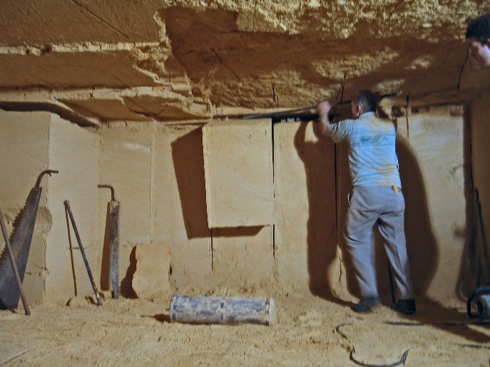Figuur 4 : Blokbreken, het ontginnen van kalksteen in ondergrondse kalksteengroeves (foto J. Orbons).
Kaarten van de kalksteengroeves zijn niet in openbare archieven opgenomen. De kaarten zijn deels aanwezig bij onderzoeksinstituten, deels bij particulieren en zijn deels vindbaar op internet. In de jaren 70 heeft de toenmalige Provinciale Waterstaat van de provincie Limburg kaarten laten vervaardigen van de contouren en de toegangen van de groeves. Deze kaarten zijn inmiddels verouderd en bevatten foutieve informatie. De ligging van de transport- en ontginningszones staat echter niet op deze provinciale kaarten. De Provincie Limburg stelt de kaarten van de gangen ondergrond niet openbaar beschikbaar in verband met de openbare veiligheid. In de basisregistratie ondergrond worden dan ook alleen gegevens over de contouren en de toegangen als publiek beschikbare gegevens opgenomen. Details over transport- en ontginningszones is na toestemming door de bronhouder beschikbaar.

Zoutcavernes

Algemeen
Een zoutcaverne is een in de ondergrond gelegen holruimte die is ontstaan door het weghalen van zout. De vorming van zoutcavernes in Nederland geschiedt door middel van oplossingsmijnbouw. Hiervoor worden één of meerdere boortrajecten (een holte in de ondergrond die onderdeel is van een boorgat en ontstaan is na het uitvoeren van een boring) geboord tot in de zoutlaag. Het transporteren van zoet water in de zoutlaag zorgt ervoor dat het zout dat zich in de diepe ondergrond bevindt oplost. Door dit zoute water, ook wel pekel genoemd, naar boven te pompen ontstaan er cavernes, holruimten in de bodem. Dit oplosproces, het zogenoemde uitlogen, vergt tijd. Over de duur van enkele jaren ontstaat een holte waarvan de dimensies onder andere afhankelijk zijn van de diepteligging, vorm, dikte en samenstelling van het zoutvoorkomen.
De ontstane holteruimte wordt ingenomen door de pekel en een dun laagje diesel op de pekel; dit beschermt het dak van de caverne onder de grond. Als de caverne voor opslag wordt gebruik, dan vervangt de opgeslagen stof de pekel. Er ontstaat geen lege ruimte in de ondergrond.
Zoutcavernes die in de Nederlandse bodem worden gevormd zijn aanwezig in zoutvoorkomensl niet dieper dan 3000 meter. In het dieptebereik tot 1500 meter gedraagt het zout zich redelijk stabiel en kunnen blijvende cavernes worden aangelegd. Zoutcavernes in het dieptebereik van 500 meter tot 1000 meter hebben doorgaans een bol- of peervormige vorm. Meer langgerekte cilindrische cavernes met een hoogte van enkele honderden meters worden aangelegd in het dieptebereik van 1000 meter tot 1500 meter. Een dergelijke geometrie wordt gekozen vanwege de grote stabiliteit. De stabiliteit van de caverne wordt daarnaast gewaarborgd door het stellen van een minimale afstand tussen de caverne en de flank van het zoutvoorkomen en tussen cavernes onderling.

Holruimtecontour
De holruimtecontour is de berekende maximale cumulatieve contour van de caverne. Geprojecteerd op het aardoppervlak visualiseert deze contour waar de caverne in de ondergrond is gelegen. Deze contour verandert met de tijd net zoals de afmetingen van de caverne veranderen door de loging, de plasticiteit van het zout of het instorten van de caverne.

Cavernemetingen
De vorm, afmetingen en stabiliteit van de caverne worden na loging gemonitord. Met behulp van SONAR (SOund NAvigation Ranging) wordt de vorm van de caverne periodiek volledig ingemeten. Door de continue verandering van de caverne is een gedane meting altijd een momentopname. De meest actuele meting is daarom relevant. Nadat een caverne verlaten wordt, kunnen geen metingen meer gedaan worden.

Mijnbouwconstructie

Inleiding

Mijnbouwconstructie algemeen
De catalogus voor de mijnbouwconstructie beschrijft de gegevens die in de registratie ondergrond binnen het domein mijnbouwwet zijn opgenomen over boorgaten, mijnstelsels (steenkoolmijnen en kalksteengroeves) en zoutcavernes. Onderstaande informatie heeft deels betrekking op zowel boorgaten, mijnstelsels als zoutcavernes. Deels is er ook sprake van specifieke gegevens per soort mijnbouwconstructie. Deze verdeling is in onderstaande paragrafen terug te vinden.

Relatie met registratieobject Mijnbouwwetvergunning
Bij een mijnbouwconstructie die is aangelegd en/of wordt geëxploiteerd onder de mijnbouwwet, is sprake van een mijnbouwwetvergunning waaronder die aanleg of exploitatie plaatsvindt of plaats heeft gevonden. In de basisregistratie ondergrond is mijnbouwwetvergunning het andere registratieobject in het domein mijnbouwwet (zie de betreffende catalogus). De relatie tussen een mijnbouwconstructie en een mijnbouwwetvergunning wordt vastgelegd zoals dat hieronder in de paragraaf ‘Belangrijkste entiteiten’ per soort mijnbouwconstructie is beschreven.

Boorgaten
In de Nederlandse ondergrond worden boorgaten gemaakt voor het opsporen en winnen van delfstoffen (zoals aardgas, aardolie en zout), het opsporen en winnen van aardwarmte (geothermie) en het ondergronds opslaan en terugwinnen van (delf)stoffen. In de Nederlandse ondergrond zijn boorgaten gerealiseerd met een geboorde afstand van meer dan 8 kilometer en tot op een loodrecht naar beneden gemeten diepte van ruim 5 kilometer.
In de basisregistratie ondergrond worden alleen boorgaten opgenomen die onder de Mijnbouwwet vallen, uitgezonderd als het boorgat betrekking heeft op steenkool of kalksteen. Een boorgat valt onder de Mijnbouwwet als een boorgat is ontstaan bij een boring a) naar een diepte van meer dan 100 meter beneden de aardoppervlakte voor delfstoffen of voor het opslaan van stoffen in de ondergrond, of b) naar een diepte van meer dan 500 meter beneden de aardoppervlakte voor aardwarmte.

Mijnstelsels
In de provincie Limburg zijn ondergrondse mijnstelsels aangelegd voor de winning van steenkool en kalksteen. In de kalksteen zijn ook ondergrondse stelsels aangelegd voor andere doeleinden dan het winnen van kalksteen. Deze stelsels worden gerekend onder de kalksteengroeves.

Steenkoolmijnen
Steenkool is een brandbaar gesteente dat binnen Nederland in de geologische periode carboon ontstaan is uit veenmateriaal. Deze veenlagen zijn cyclisch afgezet, afgewisseld met lagen kalksteen en zandsteen waardoor meer dan honderd verschillende steenkoollagen voorkomen. Door geologische processen zijn de lagen vervormd, liggen ze onder een hoek en zijn door breuken in het gesteente grote sprongen ontstaan in de ligging ervan. Al sinds de Romeinse tijd wordt steenkool kleinschalig gewonnen en gebruikt als brandstof. In de middeleeuwen werd bij Kerkrade een steenkoollaag aangetroffen in de dalwand van het riviertje de Worm. In het achterliggende gebied zijn vanaf de middeleeuwen vele kleine mijnen ontstaan vanuit schachtontginningen. Vanaf ongeveer 1800 werden grootschalige mijnen aangelegd en werd Nederland bediend met steenkool voor verwarming en energieopwekking. De oudste mijnen zijn in Kerkrade te vinden waar de steenkool relatief dicht aan het oppervlak komt. In noordwestelijke richting bevindt de steenkool zich op grotere diepte. De winning van steenkool vindt plaats in een brede band over het noorden van Zuid-Limburg. In Midden-Limburg bij Roermond is in de jaren 50 van de 20e eeuw nog een aanzet gedaan tot een mijn door een schacht te graven maar deze is niet tot productie gekomen (zie figuur 5 voor de ligging van de steenkoolmijnen). Steenkool wordt tot grote diepte ontgonnen, tot ruim 1000 meter onder maaiveld. Alle steenkoolmijnen zijn tussen eind jaren 60 en begin jaren 70 buiten gebruik gesteld en hermetisch afgesloten.

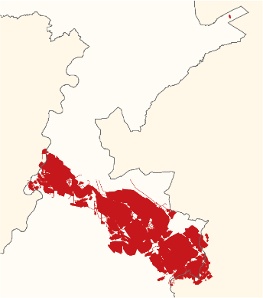
Figuur 5 : De ligging van de steenkoolmijnen in het noorden van Zuid-limburg en nabij Roermond (geschematiseerd).
Bovengronds bestaat een steenkoolmijn uit veel grote gebouwen: de schachthoofden met de markante toren en wielen, de fabrieken, de spoorlijnen en andere infrastructuur. Tegenwoordig zijn de enorme storthopen waar de niet-bruikbare steen van de mijn gestort werd nog de meest zichtbare overblijfselen van de steenkoolmijnen. Bovengrondse structuren worden niet opgenomen in de basisregistratie ondergrond.
De schachten leidden tot diverse verdiepingen ondergronds. Op een verdieping liepen grote tunnels met transportsystemen naar de steenkoollagen. Mijnwerkers en materiaal werden hierdoor aangevoerd naar de steenkoollagen. Gewonnen steenkool werd afgevoerd via de gangen op de diverse verdiepingen tot bij de schacht en daar omhoog getransporteerd. Schachten, transportgangen en ontgonnen steenkoollagen worden opgenomen in de basisregistratie ondergrond.

Kalksteengroeves
Kalksteen dagzoomt alleen in het zuiden van Zuid-Limburg waar deze steen aan het oppervlak komt in de dalwanden. Lokaal wordt deze kalksteen ‘mergel’ genoemd. Het Zuid-Limburgse landschap kent vele dagbouwgroeves waar kalksteen in een open groeve ontgonnen is. Deze dagbouwgroeves vallen buiten de basisregistratie ondergrond.
Een kleine 300 kalksteengroeves hebben ondergrondse ontginningen waarbij in gangen de kalksteen gedolven is om bouwsteenblokken of losse kalk te winnen. Deze ontgonnen kalksteenlagen liggen tot enkele tientallen meters onder het maaiveld. De ondergrondse mijnstelsels in de kalksteen worden wel in de basisregistratie ondergrond opgenomen (zie figuur 6 voor de ligging van de kalksteengroeves).
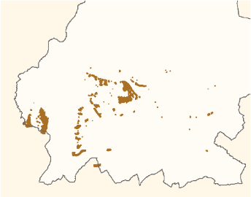
Figuur 6 : De ligging van de kalksteengroeves in het zuiden van Zuid-Limburg.

Kaartmateriaal steenkoolmijnen
In de basisregistratie ondergrond wordt verwezen naar het ingescand en geogerefereerd kaartmateriaal van steenkoolmijnen. De steenkoolontginningen van voor 1815 zijn niet ingemeten. Hooguit wordt op de sporadisch beschikbare kaarten melding gemaakt van de ligging van een mijnschacht, waarbij de locatie vaak algemeen en zeer onnauwkeurig is weergegeven.
Vanaf 1810 zijn vanwege nieuwe wetgeving kaarten gemaakt van steenkoolmijnen. Het mijnbedrijf dat een mijnstelsel exploiteerde had de plicht voor de eigen mijn kaarten te maken en deze in een eigen kaartarchief op te slaan. Vanaf 1815 zijn de steenkoolmijnen ingemeten door mijnmeters. Het driedimensionale karakter van de steenkoolmijn is in een of meerdere kaarten van verschillende soorten aangegeven. Drie van deze soorten worden opgenomen in de basisregistratie ondergrond. Deze drie kaartsoorten laten de belangrijkste componenten van de steenkoolmijn zien. Het betreft de drempelkaarten, de hoofdgrondplannen en de laagplannen. Deze kaarten zijn in figuur 7 schematisch weergegeven.
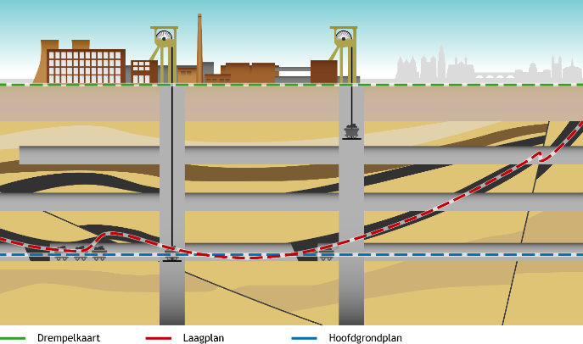Figuur 7 : Schematische weergave van een steenkoolmijn met daarin drie soorten mijnkaarten aangegeven.

- Drempelkaart. De drempelkaart is een kaart van het aardoppervlak waarop ingetekend staat welke verzakkingen en scheuren – de drempels – aan het maaiveld en aan gebouwen gerapporteerd zijn. Iedere mijn hield deze zogenaamde drempels bij op de drempelkaarten. Omdat de ondergrondse mijnbouw zich tot grote afstand van de mijnschacht uitstrekt, beslaan de drempelkaarten een groot oppervlak.
- Hoofdgrondplan. De ondergronds infrastructuur is vastgelegd in de hoofdgrondplannen. Toegang tot de ondergrondse mijngangen wordt verkregen middels een schacht die vanaf maaiveld recht naar beneden gaat. In de schacht zijn verdiepingen aangebracht van waaruit het uitgebreide stelsel van horizontale transportgangen begint. In bovenstaande figuur 7 is één zo’n hoofdgrondplan als blauwe lijn weergegeven. Ook de twee hoger gelegen horizontale transportgangen hebben een eigen hoofdgrondplan in dit voorbeeld. Vanuit deze grote transportgangen in de verdiepingen werden de steenkoollagen bereikt. Omdat in deze gangen treinen rijden, zijn deze gangen horizontaal. Dit zijn de zogenaamde hoofdsteengangen die voor het grote transport van mensen en materiaal naar de werkfronten zorgden en voor de afvoer van de gewonnen steenkool. Vanuit de hoofdsteengangen gaan kleinere steengangen naar de te ontginnen steenkoollagen. Deze kleinere steengangen kunnen hellend of horizontaal zijn. Binnen de verdiepingen zijn vele op- en neerbraken. Deze zogeheten tussenschachten maken verbindingen tussen verdiepingen of naar steenkoollagen die dieper of ondieper liggen. Op enkele plaatsen zijn er gangen met een helling die verdiepingen en steenkoollagen met elkaar verbinden.
- Laagplan. De ontginningen staan opgenomen op de laagplannen. In het Limburgse mijngebied zijn ruim 100 steenkoollagen. Deze lagen hebben allemaal een nummer (de zogenaamde GB-code) gekregen, toegekend door het Geologisch Bureau. Van de ruim 100 steenkoollagen zijn er 64 ontgonnen omdat het daar winbare steenkool betrof. De steenkoollagen liggen niet in horizontale vlakken: ze golven en maken verspringingen bij breuken. Daarnaast dalen de steenkoollagen in het algemeen in noordwestelijke richting, dagzomend in Kerkrade en op een diepte van 800 meter onder maaiveld aan het westelijke gedeelte. In bovenstaande figuur 7 zijn twee van deze steenkoollagen weergegevens als donkergrijze banden. In de onderste is met een rode stippellijn de ligging van het laagplan van die desbetreffende steenkoollaag weergegeven. Ook de andere steenkoollagen hebben ieder een eigen serie laagplankaarten. De laagplannen zijn een horizontale verbeelding van de golvende steenkoollagen en laten zien waar steenkool ontgonnen is en hoe de gangen lopen die in de steenkoollagen gegraven zijn. Deze gangen lopen zoveel mogelijk horizontaal maar een groot deel is hellend om de schuine oriëntatie van de steenkoollagen te kunnen volgen.
De steenkoollagen werden ontgonnen vanuit de transportgangen via kleinere transportgalerijen, schachten en hellende gangen. De ontginning vond plaats op diverse manieren waarbij zoveel mogelijk steenkool weggehaald werd. De ontgonnen delen heten ‘panelen’ of ‘pijlers’ (verder genoemd: ‘panelen’). Na de ontginning werden de ontgonnen panelen gecontroleerd ingestort, opgevuld of open gelaten. Deze panelen worden als ontginningszones in de basisregistratie ondergrond opgenomen.
In de oude ontginningen waren de panelen kleine gebiedjes langs exploratiegangen, met de moderne industriële ontginningssystemen werden de panelen in de loop van de tijd steeds groter. In de laagplannen staan details over de ontgonnen panelen. Meestal wordt de maand en het jaar van ontginning van het betreffende paneel, de samenstelling van de steenkool, incidenteel een Normaal Amsterdams Peil (NAP) hoogtepunt en informatie over de methode van opvulling vermeld.

Kaartmateriaal kalksteengroeves en andere ondergrondse gangen
In de basisregistratie ondergrond is geen kaartmateriaal van kalksteengroeves opgenomen. Wel is het kaartmateriaal gebruikt voor het vectoriseren van groeves en hun componenten (toegangen, transportzones en ontginningszones), die wel in de basisregistratie ondergrond zijn opgenomen.
Uit de tijd van de ontginning is weinig tot geen kaartmateriaal van kalksteengroeves beschikbaar. De meeste kaarten zijn gemaakt voor andere doeleinden zoals voor vleermuisonderzoeken, geologische onderzoeken en cultuurhistorisch onderzoeken. Enkele grote groeves zijn landmeetkundig ingemeten door meetpunten en meetlijnen door de groeve te leggen van waaruit de omliggende gangen ingeschetst zijn. De meeste groeven zijn echter slechts schetsmatig ingetekend, op zijn best met meetlint en kompas. De gangen rondom die meetpunten zijn ingeschetst.
Het eigendom van de groevekaarten is gefragmenteerd. De kaarten gaan binnen grote groepen gebruikers rond waarbij men eigen verbeteringen en toevoegingen maakt. Slechts een enkele groeve is ingemeten in RD-coördinaten. De NAP-hoogtes van de ondergrondse gangen is slechts bij een paar groeves ingemeten. Meestal wordt de hoogte van de ingang uit het AHN gebruikt als hoogte voor de groeve. Dit is slechts beperkt correct omdat groeves ook een hoogteverloop hebben en omdat vanuit de ingangen vaak eerst licht gedaald werd om de goede kalksteenlaag te kunnen ontginnen.
Bij het vectoriseren is zo goed mogelijk de kaart correct weergegeven maar er heeft geen nieuwe inmeting plaats gevonden.

Mijnstelsels op buitenlands grondgebied
Enkele steenkoolmijnen lopen tot enkele honderden meters door onder Duits en Belgisch grondgebied, waarbij de ingang op Nederlands grondgebied ligt. In diverse internationale verdragen tussen Nederland enerzijds en Duitsland of België anderzijds wordt beschreven dat de ondergrondse ontginningen geheel als Nederlandse ontginningen beschouwd dienen te worden inclusief de bijbehorende verantwoordelijkheid voor gevolgen van de mijnbouw. Een extra complicerende situatie ontstaat bij de Domaniale mijn in de gemeente Kerkrade. De concessie c.q. de vergunning van de Domaniale strekt zich ook onder Duits grondgebied uit waar ook schachten toe behoren. Ontginningen die zich vanuit Nederlands grondgebied uitstrekken onder buitenlands grondgebied worden opgenomen in de basisregistratie ondergrond.
Kalksteengroeves zijn meestal van grote ouderdom waarbij op enkele plaatsen groeves onder de huidige grens door lopen. Er zijn een paar groeves onder Nederlands grondgebied waarvan alleen ingangen op Belgisch grondgebied liggen. Vanuit Nederland kan geen controle uitgeoefend worden op de Nederlandse delen van de groeve. In de basisregistratie wordt de gehele groeve, inclusief ingangen op Belgisch grondgebied, opgenomen.

Eigenaarschap mijnstelsels
Het eigendom van de kalksteengroeves is een gedeeld eigendom. De kadastraal eigenaar bovengronds heeft een eigendomsrecht op de kalksteen onder zijn kadastraal perceel. De gangen onder zijn kadastraal perceel hebben een ingang die niet per se op hetzelfde kadastrale perceel hoeft te liggen. De eigenaar van het kadastraal perceel waar die ingang zich bevindt heeft ook een eigendomsrecht op de gangen die zich achter de ingang bevinden, het zogenaamde ‘eigendom door horizontale natrekking’. Daarmee ontstaat de situatie dat de gangen ondergronds meerdere eigenaren kunnen hebben. Als de eigenaar bovengronds geen toegang heeft tot de ondergrondse gangen, is zijn eigendomsrecht zeer beperkt: hij kan geen toezicht houden, onderhoud verrichten of nut van die gangen hebben. Mocht de ondergrondse eigenaar echter exploitatie gaan doen in de gangen ondergronds, een economische winst halen uit het gebruik van het gedeelde eigendom, dan moeten bovengrondse eigenaar en ondergrondse eigenaar daar afspraken over maken.
In het geval dat er meerdere ingangen zijn tot de ondergrondse gangen waarbij meerdere verschillende eigenaren door horizontale natrekking eigendomsaanspraak kunnen maken op de ondergrondse gangen, kan dit een bijzonder complex verhaal worden. In dit soort situaties is het eigendom ondergronds niet helder en zal bij een conflict een rechterlijke uitspraak nodig zijn om de eigendomsrechten vast te leggen. Hier is nog maar zeer weinig jurisprudentie over.
In de basisregistratie ondergrond wordt een eigenaar van een kalksteengroeve opgenomen indien alle toegangen ervan op Nederlands grondgebied liggen, alle toegangen dezelfde eigenaar hebben en de eigenaar geen natuurlijk persoon is.

Zoutcavernes
Zoutcavernes worden in de Nederlandse ondergrond gevormd ten behoeve van het winnen van zout alsmede het ondergronds opslaan van stoffen. Een zoutcaverne is een in de ondergrond gelegen holruimte die is ontstaan door het weghalen van zout door middel van het oplossen van dit zout in zoet water wat in het zoutvoorkomen wordt getransporteerd. De ontstane holruimte bevat water met daarin opgelost zout, wat in het kader van opslag kan worden vervangen door de opgeslagen stof. Er ontstaat geen lege ruimte in de ondergrond. Zoutcavernes worden in Nederland gerealiseerd tot een diepte van 3000 meter.

Historische gegevens
Voor historische gegevens wordt het kwaliteitsregime IMBRO/A gehanteerd. Hiermee wordt geaccepteerd dat een aantal formeel verplichte gegevens geen waarde hebben of dat ze andere waarden mogen hebben dan onder het kwaliteitsregime IMBRO zijn toegestaan.
Een belangrijke datum in relatie tot historische gegevens is 1 juni 2022, de datum waarop de wet Bro in werking treedt met betrekking tot het registratieobject Mijnbouwconstructie. In onderstaande tekst wordt naar deze datum gerefereerd met ‘datum inwerkingtreding’.

Boorgaten
Gegevens over alle bestaande boorgaten ten behoeve van mijnbouw in Nederland en zijn zogenaamde Exclusieve Economische Zone zullen in de basisregistratie ondergrond worden opgenomen. Dit zijn gegevens die operators onder de in 2003 in werking getreden Mijnbouwwet of voorgaande (mijnbouw)wetten aangeleverd hebben. Deze gegevens omvatten alle gebeurtenissen die hebben plaatsgevonden sinds de aanleg van een boorgat.
Een boorgat is een holte in de ondergrond die bestaat uit een stelsel van boortrajecten, welke op verschillende momenten geboord zijn of worden. Boorgaten kunnen in gebruik of buiten gebruik zijn. Boorgaten die in gebruik zijn kunnen worden uitgebreid met nieuwe boortrajecten. Voor boorgaten die buiten gebruik zijn gesteld, geldt dat bij een eventuele uitbreiding – middels boring van een nieuw boortraject – het boorgat eerst weer in gebruik moet worden gesteld. (Dit is een proces wat in de praktijk weinig tot niet voor komt.)
Boorgaten die wettelijk buiten gebruik zijn op datum inwerkingtreding worden beschouwd als historische boorgaten. Gegevens over deze boorgaten en bijbehorende boortrajecten worden beschouwd als historische gegevens.
Een boorgat kan bestaan uit boortrajecten geboord vóór en geboord ná datum inwerkingtreding. Deze boorgaten zijn daarmee in gebruik op datum inwerkingtreding. Gegevens erover worden daarom niet beschouwd als historische gegevens.

Zoutcavernes
De gegevens over zoutcavernes die in de basisregistratie ondergrond worden opgenomen, zijn de gegevens die de situatie in de ondergrond laten zien op datum inwerkingtreding. Deze gegevens worden niet beschouwd als historische gegevens.

Mijnstelsels
De Mijnbouwwet biedt geen mogelijkheid tot de aanleg van nieuwe steenkoolmijnen. Gegevens, inclusief mijnkaarten, over een steenkoolmijn worden voor de basisregistratie ondergrond daarom beschouwd als historische gegevens. Dit is ongeacht of het bestaan van de steenkoolmijn bekend was op datum inwerkingtreding. Gebeurtenissen die in het verleden hebben plaatsgevonden, worden niet opgenomen. Uitzondering hierop is de gebeurtenis die de aanleg van een mijnstelsel betreft.
De Mijnbouwwet biedt de mogelijkheid tot de aanleg van nieuwe kalksteengroeves. Gegevens over kalksteengroeves die worden aangelegd na datum inwerkingtreding worden niet beschouwd als historische gegevens. Gegevens over een kalksteengroeve die bestond op datum inwerkingtreding worden beschouwd als historische gegevens. Dit is ongeacht of het bestaan van die kalksteengroeve bekend was op datum inwerkingtreding.

Belangrijkste entiteiten

Mijnbouwconstructies algemeen

Mijnbouwconstructie
Deze entiteit draagt de naam van het registratieobject zelf en bevat de gegevens die een mijnbouwconstructie identificeren. Iedere mijnbouwconstructie is van één subtype: boorgat, mijnstelsel of zoutcaverne.

Registratiegeschiedenis
De registratiegeschiedenis van een mijnbouwconstructie geeft de essentie van de geschiedenis van het object in de registratie ondergrond weer, de zogenaamde formele geschiedenis. De registratiegeschiedenis vertelt bijvoorbeeld wanneer voor het eerst gegevens van het object zijn geregistreerd en of er na registratie correcties zijn doorgevoerd.

Levensduur
Een mijnbouwconstructie is op enig moment ontstaan en het bestaan ervan kan op enig moment worden beëindigd. Deze beëindiging is niet hetzelfde als een buitengebruikstelling. Bijvoorbeeld een boorgat kan op enig moment niet meer worden gebruikt voor winning en afgesloten zijn, maar daarmee is het bestaan ervan niet ten einde. In de praktijk blijven boorgaten, mijnstelsels en zoutcavernes bestaan, uitzonderingssituaties daargelaten.
zoutcavernes bestaan, uitzonderingssituaties daargelaten.
De levensduur van een mijnbouwconstructie wordt vastgelegd met een begindatum en een einddatum. Afhankelijk van het soort mijnbouwconstructie zijn er regels wat er in de registratie ondergrond moet worden opgenomen.

Constructiegeschiedenis en Gebeurtenis
De levensduur van een mijnbouwconstructie wordt meer gedetailleerd beschreven middels gebeurtenissen. Het betreft de gebeurtenis waardoor een mijnbouwconstructie is ontstaan, de gebeurtenis waardoor een mijnbouwconstructie ophoudt te bestaan en tussenliggende gebeurtenissen die een wijziging van de mijnbouwconstructie betreffen. De complete set met gebeurtenissen wordt aangeduid met de term constructiegeschiedenis.
Gebeurtenissen worden niet met terugwerkende kracht vanaf de begindatum van een mijnbouwconstructie beschreven, maar vanaf de datum waarop de wet Bro in werking treedt met betrekking tot het registratieobject Mijnbouwconstructie.
De volgende gebeurtenissen zijn generiek voor boorgaten, mijnstelsels en zoutcavernes:
- De eigenaar is gewijzigd. Hieronder valt ook: de eigenaar is voor de registratie ondergrond bekend geworden (dit kan bijvoorbeeld voorkomen bij de overdracht van een mijnstelsel van een natuurlijk persoon naar een niet-natuurlijk persoon) of de nieuwe eigenaar is niet bekend.
- De wettelijke status is gewijzigd.
- De mijnbouwconstructie heeft opgehouden te bestaan. Voor boorgaten heeft deze gebeurtenis tot nog toe niet plaatsgevonden. Voor mijnstelsels geldt dat in uitzonderlijke situaties deze gebeurtenis plaatsvindt in geval van volledige afgraving.
De gebeurtenissen die specifiek zijn per soort mijnbouwconstructie zijn in onderstaande paragrafen bij het soort mijnbouwconstructie beschreven.

Locatiebepaling
Locatiebepaling omvat metagegevens over een locatie zoals die middels een attribuut bij een boorgat, zoutcaverne of mijnstelsel is vastgelegd, zoals de methode van locatiebepaling die gebruikt is.

Boorgaten

Boorgat
Boorgat is gedefinieerd als subtype van de entiteit Mijnbouwconstructie. De gegevens die bij de entiteit Mijnbouwconstructie zijn gedefinieerd, gelden daarom ook voor boorgaten. Van een boorgat wordt de aangeleverde locatie vastgelegd in de entiteit Aangeleverde locatie en de op basis daarvan gestandaardiseerde locatie in Gestandaardiseerde locatie. De aangeleverde en de gestandaardiseerde verticale positie worden beide vastgelegd in de entiteit Aangeleverde verticale positie.
De holtes waaruit een boorgat bestaat – de boortrajecten – worden vastgelegd in de entiteit Boortraject. Ieder boorgat heeft minimaal één gerelateerd boortraject: het primaire boortraject.
Van een boorgat wordt de aangeleverde locatie vastgelegd in de het attribuut locatie en de op basis daarvan gestandaardiseerde locatie in Gestandaardiseerde locatie boorgat. De aangeleverde en de gestandaardiseerde verticale positie worden beide vastgelegd in de entiteit Aangeleverde verticale positie.
De holtes waaruit een boorgat bestaat – de boortrajecten – worden vastgelegd in de entiteit Boortraject. Ieder boorgat heeft minimaal één gerelateerd boortraject: het primaire boortraject. Daarnaast kan een boorgat één of meerdere zijtakken bevatten (zie figuur 8).
In figuur 9 is de vertaling gegeven van het 3D-model naar de gegevens zoals ze opgenomen worden in de basisregistratie ondergrond. De bovengrondse elementen zoals de boortoren worden niet opgenomen. De locatie van het boorgat (gemarkeerd met een stip) wordt als een puntlocatie opgenomen in het attribuut locatie. Het primaire boortraject (weergegeven in grijs) wordt opgenomen onder de entiteit Boortraject met als categorie ‘primair’. Zijtakken (weergegeven in kleur) worden opgenomen onder de entiteit Boortraject met als categorie ‘zijtak’. Locatiegegevens van boortrajecten worden per boortraject opgenomen onder de entiteit Boortraject locatie.

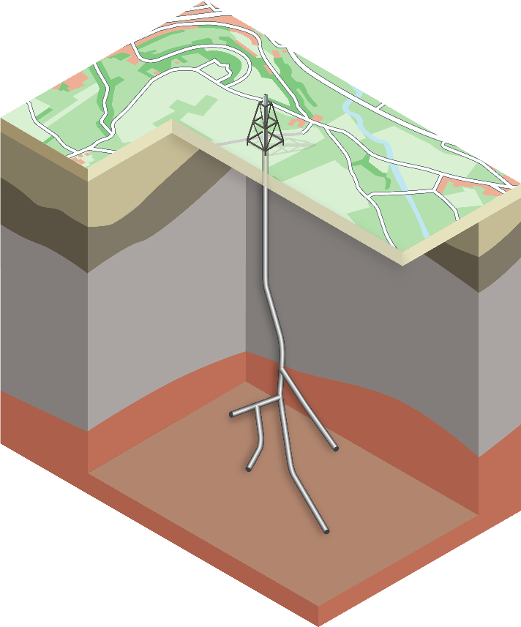
Figuur 8 : 3D-model van een boorgat met bovengronds een boortoren, ondergronds een primair boortraject en enkele zijtakken.

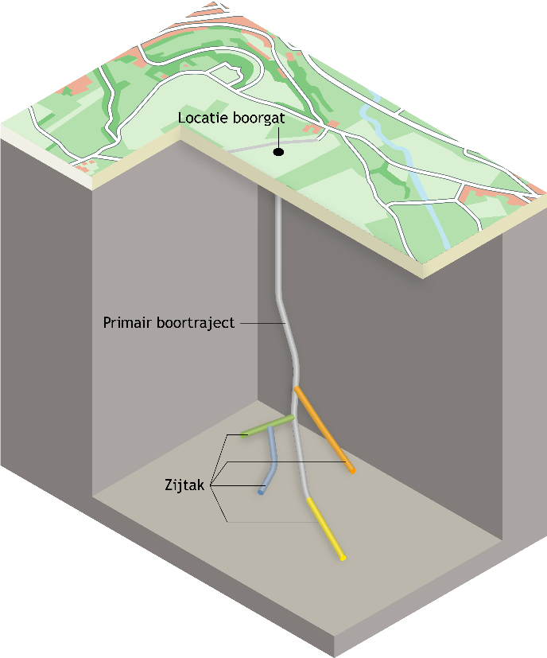
Figuur 9 : Model van een boorgat als vertaling van het 3D-model ervan.

Gebeurtenis
De volgende gebeurtenissen worden onderscheiden die specifiek zijn voor boorgaten.
- De aanleg van een boorgat is gestart. Hiervan is sprake als het primaire boortraject wordt geboord.
- Een boortraject, namelijk een zijtak, is toegevoegd aan een bestaand boorgat.

Mijnbouwwetvergunning
In de registratie ondergrond wordt bij een boorgat opgenomen onder welke mijnbouwwetvergunning het boorgat is aangelegd. Uitzondering hierop is wanneer die opsporingsvergunning is verlopen vóór 1 januari 2003 en daarom niet in de registratie ondergrond is opgenomen (zie de catalogus Mijnbouwwetvergunning). In dat geval wordt de winningsvergunning opgenomen die op de opsporingsvergunning is gevolgd en wél in de registratie ondergrond is opgenomen. Het is mogelijk dat meerdere boorgaten aangelegd of in gebruik zijn onder dezelfde mijnbouwwetvergunning.
Uit de basisregistratie van vergunningen is, op basis van de vergunning die bij het boorgat is vastgelegd, af te leiden welke vergunningen in de loop van de tijd van toepassing waren op het boorgat. Meerdere vergunningen kunnen elkaar opgevolgd hebben. Bijzonder geval is het splitsen van een vergunning, waarbij het geografische gebied van de oorspronkelijke vergunning verdeeld wordt over meerdere nieuwe vergunningen. Doordat bij iedere vergunning het vergunningsgebied is vastgelegd en van een boorgat de locatie bekend is, kan afgeleid worden onder welke nieuwe vergunning het boorgat valt.

Aangeleverde locatie, Gestandaardiseerde locatie boorgat en Aangeleverde verticale positie
Met betrekking tot de gebruikte referentiestelsels, referentiepunten en verticale referentievlakken waarin de horizontale en verticale positie van een boorgat en de boortrajecten ervan zijn ingemeten en in de basisregistratie ondergrond zijn vastgelegd, is het onderscheid van belang tussen:
- ‘Onshore’ en ‘offshore’ boorgaten
- De referentiestelsels, -punten en -vlakken die oorspronkelijk zijn gebruikt, en welke als gestandaardiseerd in de registratie ondergrond worden opgeslagen.
Een boorgat dat op zee aan landzijde van de mijnbouwgrens of op het land ligt, wordt gekenmerkt als een ‘onshore’ boorgat. Een boorgat dat aan zeezijde van de mijnbouwgrens ligt, wordt gekenmerkt als een ‘offshore’ boorgat. Het onderscheid bepaalt de referentiestelsels en referentievlakken die gebruikt mogen worden voor de basisregistratie ondergrond.
Het volgende geldt (zie hierbij figuur 10):
Gegeven | Aangeleverd | Gestandaardiseerd
Referentiestelsel | - Onshore boorgaten: ETRS89 of RD.  - Offshore boorgaten: ETRS89 of WGS84. | - ETRS89(conform de uitgangspunten voor de basisregistraie ondergrond)  - Afgeleid door de BRO.
Verticaal referentievlak | - Er is geen onderscheid tussen aangeleverd en gestandaardiseerd  - Onshore boorgaten: Normaal Amsterdams Peil (NAP).  - Offshore boorgaten: Mean Sea Level (MSL) of Lowest Astronomical Tide (LAT)
Verticaal referentiepunt | - Vastgelegd als oorspronkelijk verticaal referentiepunt.  - Kan maaiveld zijn of verwijzen naar een bepaald onderdeel van de boorinstallatie (bijv. de draaitafel) waarvandaan is geboord. | - Vastgelegd als lokaal verticaal referentiepunt.  - Is gelijk aan het verticaal referentievlak (MSL, LAT en NAP, hiermee wordt feitelijk MSL 0, LAT 0 of NAP 0 aangeduid.).  - Aangeleverd door de bronhouder.
Verschuiving | - Vastgelegd als oorspronkelijke verschuiving.  - Is het verschil tussen het verticaal referentievlak en het oorspronkelijk verticaal referentiepunt. | - Vastgelegd als verschuiving.  - Is het verschil tussen het lokaal verticaal referentievlak en het oorspronkelijk verticaal referentiepunt.  - Heeft altijd als waarde: 0.  - Aangeleverd door de bronhouder.
Bovenstaande houdt in dat de gestandaardiseerde verticale positie van een boorgat wordt gesteld op 0 MSL, 0 LAT of 0 NAP. Kenmerken van boortrajecten met betrekking tot diepte, zoals de werkelijke verticale einddiepte en de z-waarden in de geometrie van een boortraject, hanteren deze verticale positie als nulpunt. Doel hiervan is om registratieobjecten in de registratie ondergrond verticaal gezien zonder omrekening ten opzichte van elkaar te kunnen positioneren.
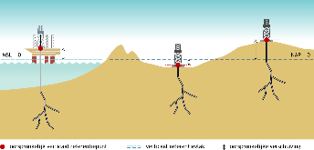Figuur 10 : Schematische weergave van oorspronkelijk verticaal referentiepunten en oorspronkelijke verschuivingen. Het verticaal referentievlak LAT is weggelaten.

Boortraject
Een boortraject is een holte in de ondergrond dat onderdeel is van een boorgat en ontstaan is na het uitvoeren van een boring. Figuur 11 geeft de constructie van een boorgat weer, als samenstel van boortrajecten. De figuur laat de situatie op het land zien. De situatie op zee is wat betreft het ondergrondse stelsel vergelijkbaar. Echter is dan niet het maaiveld maar de zeebodem het punt waar onder sprake is van een ondergronds stelsel.
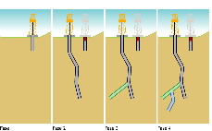Figuur 11 : Schematische weergave van de verschillende fasen in de constructie van een boorgat.
De figuur toont een mijnbouwlocatie met twee boorgaten. Boorgat 1 is als eerste gemaakt (Fase 1). Vervolgens is dat boorgat afgesloten en boorgat 2 gemaakt (Fase 2). Op een later moment is in dit tweede boorgat een zijtak geboord (Fase 3). Tenslotte is vanuit die zijtak een nieuwe zijtak geboord (Fase 4). In de basisregistratie ondergrond wordt ieder boorgat afzonderlijk geregistreerd, met ieder geboord segment afzonderlijk erbij vastgelegd. Segmenten zijn: a) de holte die is ontstaan na eerste boring van het boorgat en b) de zijtakken. De bovengrondse installatie wordt niet geregistreerd. Ook wordt niet geregistreerd of er een relatie is tussen de twee boorgaten. In het voorbeeld zijn de twee boorgaten vanuit dezelfde (bovengrondse)mijnbouwlocatie gemaakt. Dit wordt echter niet geregistreerd in de basisregistratie ondergrond. In de basisregistratie ondergrond staat ieder boorgat op zich en heeft een eigen locatie.
Een boorgat bestaat dus uit een of meerdere segmenten, in de basisregistratie ondergrond boortrajecten genoemd. Boortrajecten overlappen en doorsnijden elkaar niet. Het eerste boortraject dat wordt gemaakt bij het maken van een boorgat is het zogenaamde primaire traject (ook wel het moederboorgat genoemd). Na boring van het primaire traject kunnen één of meer zijtakken geboord worden, op zogenaamde tie-in-points ontspringend uit het primaire traject of een andere zijtak. Het boren van zijtakken, in vakjargon ‘sidetracking’ genoemd, wordt uitgevoerd na grondige afweging. Er is dus geen sprake van het ‘even’ boren van een aantal zijtakken. Iedere aftakking wordt dan ook als een separaat boortraject van het type zijtak geregistreerd in de basisregistratie ondergrond.
Het verdiepen van een boorgat, of anders gezegd het verlengen van het primaire traject of een zijtak, wordt voor de registratie ondergrond beschouwd als het boren van een zijtak. Het gedeelte waarmee een boortraject is verlengd, is dus een nieuw traject van het soort zijtak – ongeacht of die zijtak in het verlengde van het al bestaande traject ligt of er van devieert.
Figuur 12 geeft een voorbeeld van het afsluiten ofwel het buiten gebruik stellen van boortrajecten. Afsluiting 1 betreft het afsluiten van het primaire traject van het eerst gemaakte boorgat. Omdat dit boorgat alleen een primair traject heeft, is het gehele boorgat hiermee buiten gebruik gesteld (ook genoemd: geabandonneerd of verlaten). Afsluiting 2 betreft het afsluiten van een zijtak – waarmee ook de zijtak die eruit ontspringt is afgesloten. Het boorgat blijft in gebruik. Afsluiting 3, op een later moment dan afsluiting 2, betreft het afsluiten van het primaire traject van het tweede boorgat, en daarmee het verlaten van dat boorgat. In de basisregistratie ondergrond wordt alleen het verlaten c.q. de buitengebruikstelling van boorgaten vastgelegd, niet de afsluiting van individuele boortrajecten.
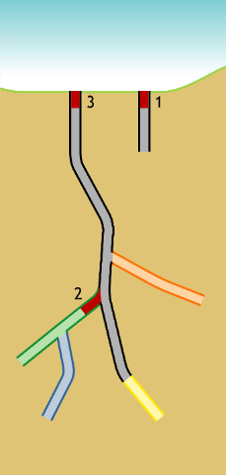
Figuur 12 : Schematische weergave van het buiten gebruik stellen van boortrajecten en het verlaten van een boorgat.

Boortraject locatie
Boortraject locatie betreft een groep van gegevens die de ligging van een boortraject beschrijft. Belangrijkste hiervan is de geometrie, dat is een driedimensionale curve. De ligging van een boortraject heeft vanuit de mijnbouwwetgeving een tijdelijk vertrouwelijk karakter. In de datum openbaarmaking van een boortraject is vastgelegd tot wanneer dit vertrouwelijk karakter geldt.
De werkelijke verticale einddiepte (in vakjargon True Vertical Depth, afgekort TVD) van een boortraject geeft aan op welke diepte het eindpunt van een boortraject ligt, loodrecht gemeten vanuit het lokaal verticaal referentiepunt dat voor het betreffende boorgat geldt (zie figuur 13).
Bij ieder boortraject is in de basisregistratie ondergrond vastgelegd wat de afstand is vanaf het oorspronkelijk verticaal referentiepunt van het betreffende boorgat tot aan het eindpunt van het boortraject. In vakjargon wordt dit de gemeten diepte (Measured Depth, afgekort MD) van een boortraject genoemd. In de basisregistratie ondergrond wordt, in aansluiting op andere registratieobjecten, de term totale lengte gebruikt (zie figuur 13). Het bijvoeglijk naamwoord ‘totale’ is ingevoegd om expliciet te maken dat dit niet per se de lengte van één boortraject betreft. Voor het primaire boortraject is dit wel zo, maar voor zijtakken is de totale lengte een optelsom van de lengte van die zijtak plus de afstand van de delen van de boortrajecten vanaf het oorspronkelijk verticaal referentiepunt tot aan het tie-in-point voor die zijtak.
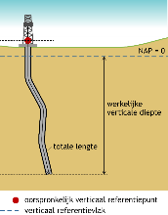
Figuur 13 : Schematische weergave ter toelichting van de attributen ‘werkelijke verticale einddiepte’ en ‘totale lengte’.

Mijnstelsels

Mijnstelsel
Een mijnstelsel is het geheel van ondergrondse structuren waaruit een mijn bestaat. Het omvat de toegangen, de transportzones en de ontginningszones. Mijnstelsel is gedefinieerd als subtype van de entiteit Mijnbouwconstructie. De gegevens die bij de entiteit Mijnbouwconstructie zijn gedefinieerd, gelden daarom ook voor zoutcaverne.
In figuur 14 is een 3D-model weergegeven van een steenkoolmijn met bovengrondse gebouwen, een schacht, een ondergrondse transportgang en een ondergrondse ontginning van een schuin liggende steenkoollaag. Dit geheel vormt een mijnstelsel (gemarkeerd met een rode lijn).
In figuur 15 is de vertaling gegeven van het 3D-model naar de gegevens zoals ze middels 2D-objecten opgenomen worden in de basisregistratie ondergrond. De bovengrondse elementen, de schachten, de transportgangen en de ondergrondse ontginningen worden niet opgenomen. Alleen het mijnstelsel als geheel wordt opgenomen onder de entiteit Mijnstelsel als multivlak-object.
Een 3D opname van een steenkoolmijn in de basisregistratie ondergrond is niet wenselijk. De hoogtegegevens van de ontginningen zijn weliswaar zeer nauwkeurig, maar door na-ijleffecten kan niet met zekerheid vastgesteld worden wat de huidige situatie is van dieptegegevens.
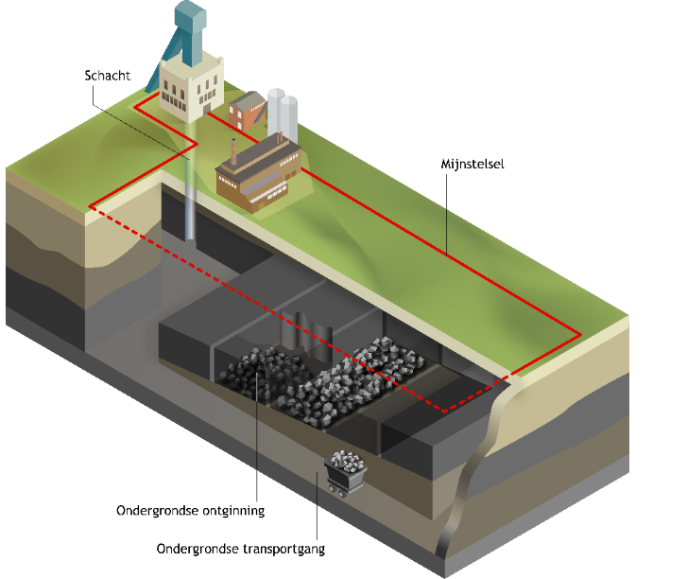
Figuur 14 : 3D-model van een steenkoolmijn met één toegang, één transportzone en één ontginningszone.
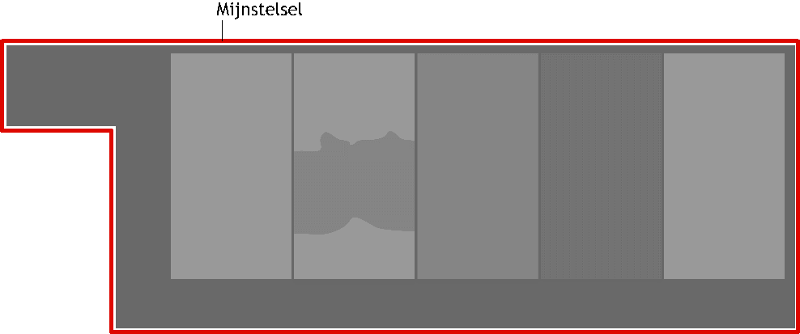
Figuur 15 : 2D-model van een steenkoolmijn als vertaling van het 3D-model ervan.
De meeste ondergrondse constructies in kalksteen zijn initieel als steengroeve gebruikt en worden in de basisregistratie ondergrond als soort mijnstelsel ‘kalksteengroeve’ opgenomen naar hun primaire gebruik. Het secundaire gebruik van de kalksteengroeve voor diverse doeleinden zoals champignonkweek, opslag, toerisme, enzovoorts wordt niet in de basisregistratie ondergrond opgenomen.
In figuur 16 is een 3D-model weergegeven van een kalksteengroeve met bovengronds landschap, diverse soorten toegangen en een horizontale ontginningszone met pilaren en gangen. Een transportzone is meestal niet aanwezig bij kalksteengroeves. De toegangen zijn met blauwe punten gemarkeerd. De ontginningszone is gemarkeerd als een oranje gearceerd deel binnen een oranje contour. De pilaren zijn niet ontgonnen en behoren daarom niet bij de ontginningszone. Dit geheel wordt met een rode lijn omsloten: de contour van het mijnstelsel.
In figuur 17 is de vertaling gegeven van het 3D-model van figuur 16 naar de gegevens zoals ze middels 2D-objecten opgenomen worden in de basisregistratie ondergrond. De bovengrondse elementen worden niet opgenomen. Toegangen worden als punt-objecten opgenomen onder de entiteit Toegang. Transportzones en ontginningszones worden als multivlak-objecten opgenomen onder de entiteit Transportzone resp. Ontginningszone. Het mijnstelsel als geheel wordt opgenomen onder de entiteit Mijnstelsel als multivlak-object.
Een 3D opname van een kalksteengroeve is in de basisregistratie ondergrond niet mogelijk. De hoogtegegevens van de toegangen en ontginningszones zijn namelijk niet beschikbaar en niet met grote zekerheid af te leiden. Vanuit een toegang van het soort ‘schacht’ kan niet bepaald worden op welke diepte een kalksteenontginning ligt maar ook vanuit een toegang van het soort ‘gang’ is vaak eerst nog een kleine daling of stijging nodig om bij de te ontginnen kalksteenlaag te komen. De ontginningszones zijn weliswaar grotendeels horizontaal maar er zijn in groeves meerdere verspringingen in hoogte waar de geologische breuken gevolgd worden. Ook helt het mergelpakket licht, gemiddeld 1 graad in noordwestelijke richting.
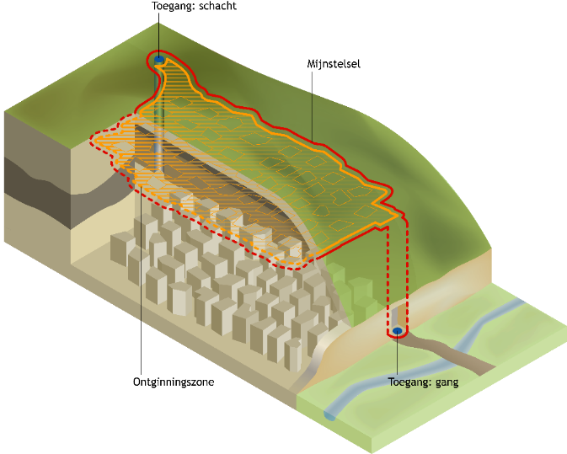
Figuur 16 : 3D-model van een kalksteengroeve met twee toegangen en één ontginningszone. Een transportzone ontbreekt.
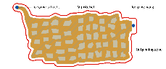
Figuur 17 : 2D-model van een kalksteengroeve als vertaling van het 3D-model ervan.
Behalve de kalksteengroeves zijn in de kalksteen ook gangen gegraven die primair niet ten behoeve van kalksteenwinning gemaakt zijn. Het betreft onder andere transporttunnels, militaire tunnels, schuilkelders, horizontale waterputten en vuursteenmijnen. Deze groeves worden opgenomen in de basisregistratie ondergrond omdat ze enerzijds lastig te onderscheiden zijn van de kalksteengroeves die primair wel voor winning gediend hebben en anderzijds omdat in de mijnbouwwetgeving deze groeves op dezelfde manier behandeld worden als de primaire kalksteengroeves. De 3D-opbouw en 2D-weergave van deze ondergrondse stelsels zijn vergelijkbaar met die van kalksteengroeves (zie figuren 15 en 14).

Gebeurtenis
De volgende gebeurtenissen worden onderscheiden voor een mijnstelsel.
- Het mijnstelsel is aangelegd.
- Het mijnstelsel is gewijzigd. Een mijnstelsel kan worden uitgebreid of gedeeltelijk worden afgegraven, bijvoorbeeld door het verleggen van toegangen naar binnen toe of door het uitbreiden van een ontginningszone. Ontginningsactiviteiten kunnen worden gestart of stopgezet.

Gestandaardiseerde locatie mijnstelsel
De gestandaardiseerde locatie mijnstelsel betreft de locatie van een mijnstelsel in het standaard referentiestelsel dat de basisregistratie ondergrond hanteert voor uitlevering van gegevens, ETRS89. Hoewel dit referentiestelsel verplicht is bij het aanleveren van een mijnstelsel en deze entiteit daarom niet strikt noodzakelijk is, is de entiteit opgenomen voor consistentie met de andere soorten mijnbouwconstructies.
Een gestandaardiseerde locatie wordt niet gebruikt bij onderdelen van een mijnstelsel (toegangen, transportzones en ontginningszones). De locatie daarvan moet namelijk altijd worden aangeleverd in het standaard referentiestelsel dat de basisregistratie ondergrond hanteert. Onderscheid tussen een aangeleverde en een gestandaardiseerde locatie is daarbij derhalve niet aan de orde.

Mijnbouwwetvergunning
In de registratie ondergrond wordt bij een mijnstelsel opgenomen welke mijnbouwwetvergunning(en) voor ontginning van toepassing zijn. Dit vindt plaats bij het verlenen van een vergunning voor ontginningsactiviteiten in een nieuw aan te leggen mijnstelsel (wat wettelijk gezien mogelijk is voor kalksteengroeves), of voor het starten of voortzetten van ontginningsactiviteiten in een bestaand mijnstelsel. Vergunningen die worden verleend voor een ander doeleinde dan ontginning, worden niet opgenomen in de basisregistratie ondergrond. Afleiding van de actuele vergunning(en) vindt plaats zoals hierboven voor Boorgaten staat beschreven.

Toegang
Toegangen tot mijnstelsel zijn schachten, gangen of trappen. Schachten zijn verticaal gedreven toegangen vanaf met oppervlak naar de diepte waar de ontginning plaats vindt. Gangtoegangen worden gemaakt als het te ontginnen materiaal in een dalwand aan of vlak bij het aardoppervlak komt. Dan volstaat een korte gang vanaf de dalwand die min of meer horizontaal ligt of licht stijgt of daalt, tot de te ontginnen laag. Deze gangen zijn meestal kort. Een traptoegang wordt gemaakt bij ondiepe ontginningen waar een schacht een te zware constructie is maar een gangtoegang niet mogelijk is.

Transportzone
Transportzones bestaan uit tunnelgangen om van een toegang naar een ontginningsgebied te gaan of om van de ene ontginningszone naar een andere ontginningszone te gaan. Het doel is mensen en materialen naar de ontginningszone te kunnen verplaatsen en de ontgonnen materialen en mensen af te voeren naar het oppervlak.

Ontginningszone
In de ontginningszones worden de materialen uit de ondergrond gewonnen en via de transportzones en toegangen afgevoerd naar het oppervlak voor verdere verwerking.

Mijnkaart
Van de mijnstelsels voor de steenkoolmijnen die actief in gebruik waren vanaf ongeveer 1840 zijn kaarten gemaakt waar de toegangen, transportzones en ontginningszones op staan. In die kaarten staan vaak aanvullende gegevens opgenomen zoals hoogtes, ontgonnen diktes, jaar van ontginning, enzovoorts. Deze kaarten zijn gemaakt door de mijnbedrijven en, buiten de basisregistratie ondergrond, als geogerefereerde scans beschikbaar. De basisregistratie ondergrond bevat niet de mijnkaarten zelf maar alleen metagegevens erover, waaronder metagegevens die dienen als referentie naar een mijnkaart.
Bij iedere steenkoolmijn werd een eigen coördinaatsysteem toegepast waarbij het nulpunt van de kaart het middelpunt van een hoofdschacht was. De ontginningszone van de steenkool werd ingedeeld in kaartbladen. Soms werden door de tijd meerdere verschillende kaartseries gebruikt met eigen kaartbladindelingen. Vooral de oude Domaniale mijn heeft een uitgebreide serie kaarten: acht verschillende kaartseries. Bij de modernere staatsmijnen werd volstaan met twee kaartseries, een voor de overzichtskaarten en een voor de detailkaarten.
Voor de mijnspecifieke coördinaatsystemen zijn omrekenformules naar RD beschikbaar. De hoogtes in de mijnkaarten zijn meestal in NAP. Voor de verdieping wordt echter meestal de ‘meters onder maaiveld’ (m-mv) als verdiepingsnaam gebruikt. Deze diepte in meters is de diepte in meters onder maaiveld van de oorspronkelijke schacht. Deze diepte onder maaiveld wordt als positief getal weergegeven; hogere nummers betekenen een diepere ligging. De ‘m-mv’ diepte functioneert meer als een naam voor een verdieping en niet als de werkelijke diepte. De werkelijke diepte in NAP kan afwijken van de diepte zoals aangegeven in m-mv.

Zoutcavernes

Zoutcaverne
Zoutcaverne is gedefinieerd als subtype van de entiteit Mijnbouwconstructie. De gegevens die bij de entiteit Mijnbouwconstructie zijn gedefinieerd, gelden daarom ook voor zoutcaverne. Van de zoutcaverne wordt verder vastgelegd: de holruimtecontour (de maximale cumulatieve contour van de in de ondergrond aanwezige caverne) en de cavernemetingcode waarmee cavernemetingen opgevraagd kunnen worden mochten deze voor de caverne aanwezig zijn.
In figuur 18 is een 3D-model weergegeven van een zoutcaverne met bovengronds een ‘zouthuisje’ en ondergronds een boortraject en de zoutcaverne. Het bovengrondse element, het zouthuisje, wordt niet in de registratie ondergrond opgenomen. De holruimtecontour (weergegeven als gearceerd vlak) wordt opgenomen in het attribuut holruimtecontour. Het boortraject (weergegeven in grijs) wordt opgenomen onder de entiteit Boortraject.
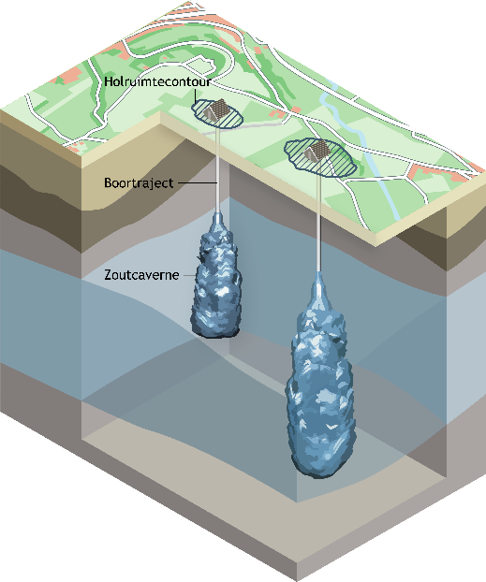
Figuur 18 : 3D-model van een zoutcaverne.

Zoutcaverne in relatie tot het boortraject
Zoutcavernes worden altijd ontsloten door één of meerdere boortrajecten (een holte in de ondergrond die onderdeel is van een boorgat en ontstaan is na het uitvoeren van een boring)(zie figuur 18).

Gebeurtenis
De volgende gebeurtenissen worden onderscheiden die speciefiek zijn voor zoutcavernes.
- De zoutcaverne is ontstaan.
- De wijziging van de holruimtecontour. Tijdens het logen, de vorming van de caverne, verandert deze van vorm. hij wordt groter. Na de vorming van de caverne veranderd de vorm door de plasticiteit van het zout.

Gestandaardiseerde locatie zoutcaverne
De gestandaardiseerde locatie zoutcaverne betreft de locatie van een zoutcaverne in het standaard referentiestelsel dat de basisregistratie ondergrond hanteert voor uitlevering van gegevens, ETRS89. Deze kan identiek zijn aan de locatie die de bronhouder heeft aangeleverd als deze in ETRS89 is, of een door de basisregistratie ondergrond uitgevoerde transformatie van die aangeleverde locatie zijn.

Mijnbouwwetvergunning
De vergunningen die van toepassing zijn op de zoutcaverne, zijn de vergunningen die van toepassing zijn op bovengenoemde boorgaten (zie hierboven onder het kopje Boorgaten). Hierbij geldt dat als een zoutcaverne wordt ontsloten vanuit meerdere boorgaten, deze boorgaten bij het splitsen van een vergunning onder dezelfde nieuwe vergunning vallen.

INSPIRE
Het doel van de Europese kaderrichtlijn INSPIRE is het harmoniseren en openbaar maken van ruimtelijke gegevens van overheidsorganisaties ten behoeve van het milieubeleid. Het registratieobject mijnbouwconstructie valt wat het boorgat en het mijnstelsel betreft onder het INSPIRE-thema Geology en wat de zoutcaverne betreft onder Mineral Resources. Om die reden moeten de gegevens in het registratieobject geschikt gemaakt worden voor uitwisseling volgens de INSPIRE-standaard. Dit wordt geïmplementeerd middels een mapping van de gegevensmodellen van het boorgat, het mijnstelsel en de zoutcaverne op de gegevensmodellen van de respectievelijke INSPIRE-thema’s. De inhoud van deze mappings is geen onderdeel van deze catalogus.

Opbouw van de gegevensdefinitie
Dit onderdeel is niet normatief.

De gegevensdefinitie
De gegevensdefinitie vormt het hart van de catalogus en geeft een beschrijving van alle gegevens van het registratieobject. Eerst wordt de definitie van het registratieobject gegeven inclusief de plaatjes van het zgn. domeinmodel, en vervolgens de definities van de entiteiten waaruit het object is opgebouwd met de eigenschappen van die entiteiten, de attributen. De entiteiten worden op volgorde van de nummers in het domeinmodel behandeld. De volgende aspecten van de gegevens worden vastgelegd:
- De Nederlandse naam van het gegeven.
- Of het gegeven van het type entiteit of het type attribuut is, met in het laatste geval van welke entiteit het een attribuut is.
- Eventueel de herkomst van het gegeven, in het uitzonderlijke geval de herkomst anders is dan de BRO.
- De definitie van het gegeven.
- Eventueel de herkomst van de definitie, in het uitzonderlijke geval de definitie een andere herkomst heeft dan de BRO.
- De kardinaliteit van een attribuut, en dat geeft aan hoe vaak het attribuut voorkomt.
- De aanduiding of een attribuut al dan niet authentiek is (juridische status).
- De naam van het domein voor de waarden van het attribuut, met afhankelijk van het type domein nadere informatie over de waarden.
- Eventueel de naam van het domein van het attribuut voor IMBRO/A, wanneer het uitzonderlijke geval zich voordoet dat er voor IMBRO/A een ander domein geldt dan voor IMBRO.
- Eventueel de regels die in aanvulling op de kardinaliteit en de bepalingen van het domein gelden en door de basisregistratie ondergrond in controles zijn opgenomen, bijvoorbeeld om de consistentie van de inhoud van een brondocument vast te stellen.
- Eventueel de regels die voor IMBRO/A gelden, wanneer het uitzonderlijke geval zich voordoet dat er voor IMBRO/A aanvullende regels gelden.
- Eventueel de aanduiding dat de waarde van het attribuut mag ontbreken, wanneer het uitzonderlijke geval zich voordoet dat de waarde van het attribuut mag ontbreken.
- Van attributen waarvan de waarde mag ontbreken de omschrijving van de reden waarom de waarde mag ontbreken.
- Eventueel de aanduiding dat het gegeven wordt afgeleid door de basisregistratie ondergrond, in het uitzonderlijke geval het gegeven wordt afgeleid.
- Eventueel een toelichting om aanvullende informatie te geven over de betekenis van het gegeven of de reden waarom het is opgenomen.
- Van attributen van objecten met een materiële geschiedenis de aanduiding of het attribuut al dan niet een materiële geschiedenis kan hebben.
De gegevensdefinitie dekt de beide kwaliteitsregimes die worden onderscheiden, IMBRO en IMBRO/A. Het kwaliteitsregime IMBRO is leidend en bij het opstellen van de gegevensdefinitie is geprobeerd de verschillen tussen de twee regimes zo klein te houden. Het streven is een object altijd in termen van dezelfde gegevens te beschrijven en voor IMBRO/A alleen aanvullende regels te formuleren en extra waarden toe te staan. Bij uitzondering kan het echter nodig zijn gebleken voor IMBRO/A aparte entiteiten, attributen of domeinen te definiëren.

Domeinen
Een domein beschrijft welke waarden mogelijk zijn voor een attribuut (zie bijv. Aantal of Code).
Sommige domeinen zijn samengesteld uit twee of meer elementen die in samenhang betekenisvol zijn. Een voorbeeld van een samengesteld domein dat in de BRO bestaat is Datuminterval. Datuminterval bestaat uit twee elementen, beide van het domein Datum (jaar, maand en dag), namelijk een begindatum en een einddatum.
Bij een attribuut kunnen ook twee of meer domeinen mogelijk zijn. Voor dit attribuut geldt dat verschillende domeinen valide zijn, er kan echter bij aanlevering van de gegevens altijd maar één van de domeinen gekozen worden.
In de gegevensdefinitie worden in dat geval een attribuut gemodelleerd waarvan het domein dat de mogelijke waarde beschrijft een keuze is tussen twee of meer domeinen. Dit maakt het mogelijk waar in het domeinmodel normaal gesproken maar één mogelijkheid bestaat, een opsomming te geven van meerdere mogelijke domeinen, waarbij altijd precies één van deze mogelijkheden wordt gebruikt. Een voorbeeld van een dergelijke keuze domein is het domein Organisatie.
De domeinen die in de gegevensdefinitie worden gebruikt worden hieronder toegelicht.

Gemeten waarden
Meetwaarden worden gebruikt voor grootheden. De waarde van een grootheid is een getal met een bepaalde opbouw en een bepaalde eenheid. Voor de waarde van grootheden worden twee domeinen gebruikt. Een voor een waarde waarvan de nauwkeurigheid altijd hetzelfde is (Meetwaarde) en een voor een waarde waarvan de nauwkeurigheid varieert (Meetwaarde in machten) en dat is het geval wanneer de nauwkeurigheid voor kleine getallen anders is dan de nauwkeurigheid voor grote getallen omdat een ander apparaat of methode is gebruikt.
De basisregistratie ondergrond gebruikt voor de eenheden de codes uit het UCUM (Unified Code for Units of Measure)-systeem. In bijzondere gevallen is de eenheid dimensieloos.

Meetwaarde
Het domein Meetwaarde wordt gebruikt wanneer de nauwkeurigheid van de waarde altijd hetzelfde is.
Het is een rationaal getal met een bepaalde opbouw. Het aantal cijfers voor het scheidingsteken is variabel maar begrensd. Het aantal cijfers achter het scheidingsteken ligt vast.
Het domein wordt volledig gespecificeerd door met de aanduiding meetwaarde ook de opbouw (Meetwaarde N.N) en de eenheid mee te geven. Gewoonlijk wordt de waardeverzameling verder ingeperkt door een bereik te specificeren. In het domeinmodel wordt volstaan met de algemene aanduiding Meetwaarde.

Inname van gemeten waarden
In de praktijk is het moeilijk een meetwaarde zonder verandering van het ene systeem aan het andere door te geven. De basisregistratie ondergrond hanteert de definities binnen het systeem en bij uitgifte strikt om te borgen dat een meetwaarde zonder verandering kan worden doorgegeven.
Bij het vastleggen van eigenschappen is het niet altijd nodig getallen zo strikt te definiëren als de basisregistratie vraagt. De uitvoerders weten wel wat een getal zou moeten voorstellen en kunnen bijvoorbeeld accepteren dat een meetwaarde er een decimale nul bij krijgt of dat een getal een onbepaald aantal decimalen heeft. Om de uitvoeringspraktijk niet nodeloos te frustreren door getallen die niet aan de strikte definitie voldoen af te wijzen, hanteert de basisregistratie ondergrond bij het innemen van meetwaarden de volgende praktische regels:
- Er zijn meer cijfers achter het scheidingsteken aanwezig dan gespecificeerd: het getal wordt afgekapt op het aantal dat in de gegevensdefinitie is gespecificeerd.
- Er zijn minder cijfers achter het scheidingsteken aanwezig dan gespecificeerd: het getal wordt aangevuld met nullen tot het aantal dat in de gegevensdefinitie is gespecificeerd.
- Er is geen scheidingsteken aanwezig: het scheidingsteken wordt toegevoegd en het getal wordt aangevuld met nullen tot het aantal dat in de gegevensdefinitie is gespecificeerd.
- Het getal voor het scheidingsteken begint met een of meer nullen: de nullen worden genegeerd.
- Er zijn meer cijfers vóór het scheidingsteken aanwezig dan gespecificeerd: de waarde wordt geweigerd.
- Er is een scheidingsteken bij de exponent van de meetwaarde in machten aanwezig: de waarde wordt geweigerd.

Nummer
Het domein Nummer wordt gebruikt om de plaats in een reeks aan te geven. Het is een opeenvolging van cijfers met een bepaalde maximale lengte. Een nummer heeft geen rekenkundige betekenis, maar heeft een betekenisvolle volgorde.
Het domein wordt volledig gespecificeerd door met de aanduiding nummer ook de maximale lengte mee te geven (Nummer N). Eventueel wordt de waardeverzameling verder ingeperkt door een bereik te specificeren. In het domeinmodel wordt volstaan met de algemene aanduiding Nummer.

Tekst
Het domein Tekst bestaat uit een stuk tekst van een bepaalde maximale lengte. De tekst mag alleen bestaan uit de tekens die voorkomen in de MES-1 set. De MES-1 set omvat 335 tekens en wordt gebruikt binnen de landen van de Europese Unie die een Latijns schrift kennen.
Het domein wordt volledig gespecificeerd door met de aanduiding tekst ook de maximale lengte mee te (Tekst N). In het domeinmodel wordt volstaan met de algemene aanduiding Tekst.

Code
Een code is een opeenvolging van cijfers, van letters of van cijfers en letters met een bepaalde opbouw en met een specifieke betekenis. Een code heeft gewoonlijk een betekenis die ook buiten de basisregistratie ondergrond geldt. Een code wordt uitgegeven door een verantwoordelijke instantie. Om de opbouw van een code weer te geven wordt gebruik gemaakt van de letters C en N. De letter C staat voor character (Eng.) en duidt een letter aan, de letter N staat voor number (Eng.) en duidt een cijfer aan. Een code heeft een bepaalde naam.
Het domein wordt volledig gespecificeerd door met de naam van de code ook de opbouw mee te geven. Uit de definitie van het attribuut zelf moet blijken wat de specifieke betekenis is van de code. In het domeinmodel wordt het domein aangeduid met zijn naam.

Tijdstip
Voor gegevens die over tijdstippen gaan worden twee domeinen gebruikt. Een voor een tijdstip tot op de seconde nauwkeurig (DatumTijd) en een voor een tijdstip tot op de dag nauwkeurig (Datum).
In ieder domein gaat het om de datum gemeten volgens de Gregoriaanse kalender. Bij het domein DatumTijd wordt de tijd gemeten volgens UTC en moet de tijdzone worden meegegeven. UTC is de mondiaal geaccepteerde standaardtijd en de opvolger van GMT (Greenwich Mean Time); de drie letters staan voor Coordinated Universal Time. Door de tijdzone mee te geven kan lokale tijd worden omgezet naar UTC.
De opbouw van de twee domeinen volgt dezelfde conventies, conform ISO 8601. Het eerste element in de opbouw staat voor het jaar, dan volgt de maand, enz., en het laatste element staat voor de tijdzone. Om de verschillende elementen aan te geven worden letters gebruikt: jaar (J), maand (M), dag (D), uur (U), minuut (M)en seconde (S), gevolgd door de tijdzone. Het aantal letters geeft de lengte aan.
Voor de meest uitgebreide variant van de opbouw, die van DatumTijd, wordt dit JJJJ-MM-DDTUU:MM:SS+UU:MM. De T is het teken dat de datum en het tijdstip op die datum scheidt. De + is het scheidingteken tussen het tijdstip en de tijdzone. Zoals uit de opbouw blijkt wordt de tijdzone in uren en minuten gegeven. De meeste tijdzones zijn overigens uitgedrukt in gehele uren (UU:00). In Nederland geldt Centraal Europese Tijd (UTC+1:00) of Centraal Europese Zomertijd (UTC+2.00).

Datum
Het domein Datum wordt gebruikt om een datum volgens de Gregoriaanse kalender tot op de dag nauwkeurig aan te geven. De opbouw is JJJJ-MM-DD.
Bij het domein Datum is het voldoende de naam te geven, omdat de opbouw altijd hetzelfde is. Gewoonlijk wordt de waardeverzameling verder ingeperkt door een bereik te specificeren.

DatumTijd
Het domein DatumTijd wordt gebruikt om een tijdstip volgens de Gregoriaanse kalender tot op de seconde nauwkeurig aan te geven. De opbouw is JJJJ-MM-DDTUU:MM:SS+UU:MM.
Bij het domein DatumTijd is het voldoende de naam te geven, omdat de opbouw altijd hetzelfde is. Gewoonlijk wordt de waardeverzameling verder ingeperkt door een bereik te specificeren.

OnvolledigeDatum
Voor gegevens die onder het kwaliteitsregime IMBRO/A aangeleverd worden, geldt een derde domein met vier keuzemogelijkheden.
- De datum tot op de dag nauwkeurig, met als opbouw JJJJ-MM-DD
- De datum tot op de maand nauwkeurig, met als opbouw JJJJ-MM
- De datum tot op het jaar nauwkeurig, met als opbouw JJJJ
- Geen datum bekend, met als vaste waarde onbekend.
De keuze die gemaakt wordt is gebaseerd op de beschikbaarheid van gegevens. De gebruiker moet ervan uit gaan dat de informatie zo nauwkeurig mogelijk is opgenomen. Bij het domein OnvolledigeDatum is het voldoende de naam te geven, omdat de vier keuzen en de opbouw altijd hetzelfde zijn.

Geometrie
Voor gegevens over de geometrie van een object worden verschillende domeinen gebruikt. De vorm, afmetingen, oriëntatie en positie ten opzichte van de aarde van een object kunnen in verschillende typen geometrie uitgedrukt worden, waarbij ook een keuzemogelijkheid uit meerdere typen en daarmee domeinen een optie kan zijn.
In de BRO zijn de geometrieën conform het GML Simple Features profile versie 2.0 (OGC) toegestaan. Deze omvat punten, lijnen, vlakken en volumen.
De verschillende typen geometrie uitgedrukt in verschillende domeinen die in de gegevensdefinitie worden gebruikt worden hieronder toegelicht.

Punt
Het domein Punt wordt gebruikt om de positie van een object vast te leggen. De positie wordt bepaald in een tweedimensionaal vlak, een specifiek referentiestelsel en uitgedrukt in coördinaten. In sommige gevallen wordt daarnaast de hoogte (derde dimensie) van het Punt vastgelegd.

Een punt geometrie (ISO 19107:2003 Spatial Schema).

Lijn
Het domein Lijn wordt gebruikt om de vorm, afmetingen en positie van een object in een lijn uit te drukken. De positie wordt bepaald in een specifiek referentiestelsel en uitgedrukt in één of meerdere lijnsegmenten. Een lijnsegment is de verbinding tussen twee punten. Lijnsegmenten zijn aan elkaar verbonden doordat het eindpunt van een segment is verbonden aan het beginpunt van een volgend lijnsegment. Een Lijn kan in een tweedimensionaal vlak (x- en y-coördinaat of in een driedimensionale ruimte (x-, y- en z-coördinaat) worden vastgelegd.
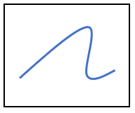
Een lijn geometrie (ISO 19107:2003 Spatial Schema).

Multilijn
Het domein Multilijn bestaat uit een verzameling van lijnen die gezamenlijk één object vormen en wordt gebruikt om de vorm, afmetingen en positie van een object in meerdere lijnen uit te drukken. De positie wordt bepaald in een specifiek referentiestelsel en uitgedrukt in meerdere lijnen met één of meerdere lijnsegmenten. Tussen de lijnen die samen een Multilijn vormen mag geen intersectie plaatsvinden tenzij dit gebeurt in de eindpunten van de lijnen (er mag geen kruising van lijnen plaatsvinden, wel vertakkingen). Een Multilijn kan in een tweedimensionaal vlak (x- en y-coördinaat) of in een driedimensionale ruimte (x-, y- en z-coördinaat) worden vastgelegd.

Een multilijn geometrie.

Vlak
Het domein Vlak wordt binnen de geometrie gebruikt voor de representatie van de vorm, afmetingen en positie van een object als een vlak. De positie wordt bepaald in een specifiek referentiestelsel. Een vlak heeft altijd een buitengrens, daarnaast kan een vlak ook nog een of meerdere interne begrenzingen hebben. Een Vlak kan in een tweedimensionaal vlak (x- en y-coördinaat) of in een driedimensionale ruimte (x-, y- en z-coördinaat) worden vastgelegd.

Een vlak is een geometrie dat een beeld van een continue regio of vlak vertegenwoordigd (ISO 19107:2003 Spatial Schema).

Multivlak
Het domein Multivlak bestaat uit een verzameling van vlakken die gezamenlijk één object vormen en wordt gebruikt om de vorm, afmetingen en positie van een object uit te drukken. De vlakken die samen een multivlak vormen mogen elkaar niet overlappen, wel mogen zij in een eindig aantal punten elkaar raken (wel punten maar geen grenzen gemeenschappelijk). De posities van de vlakken worden bepaald in een specifiek referentiestelsel. Een Multivlak kan in een tweedimensionaal vlak (x- en y-coördinaat) of in een driedimensionale ruimte (x-, y- en z-coördinaat) worden vastgelegd.

Een Multivlak geometrie.

Volume
Het domein Volume wordt gebruikt om de vorm, afmetingen en positie van een object uit te drukken. De geometrie van een volume is opgebouwd uit grenzen die elk een vlak zijn. Deze zijn naar buiten toe georiënteerd; de bovenkant van elk vlak is van de buitenkant van het volume object te zien. Een Volume geometrie kan in een tweedimensionaal vlak (x- en y-coördinaat of in een driedimensionale ruimte (x-, y-, en z-coördinaat) worden vastgelegd.

Een volume geometrie (ISO 19107:2003 Spatial Schema).

Minimum begrenzing
Het domein Minimum begrenzing wordt gebruikt om de positie van één of meerdere geometrieobjecten te begrenzen. De geometrie van de Minimum begrenzing is opgebouwd uit twee punten, waarbij het eerste punt de hoek aan de bovenkant van het selectiekader weergeeft en het tweede punt de hoek aan de onderkant. De positie van de punten worden bepaald in een specifiek referentiestelsel. Een Minimum begrenzing kan in een tweedimensionaal vlak (x- en y-coördinaat of in een driedimensionale ruimte (x-, y-, en z-coördinaat) worden vastgelegd.
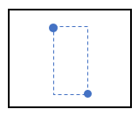
Een minimum begrenzing geometrie.

Domein (Geometrie Type) | ISO aanduiding
Punt | GM_Point
Lijn | GM_Curve
Multilijn | GM_MultiCurve
Vlak | GM_Surface
Multivlak | GM_MultiSurface
Volume | GM_Solid
Minimum begrenzing | GM_Envelope
De ISO 19107 aanduiding behorende bij de geometrie domeinen.

Waardelijsten
Een waardelijst is een lijst van de waarden die het attribuut mag hebben. Er zijn twee typen waardelijsten, waardelijsten die in de toekomst kunnen worden uitgebreid en waardelijsten die niet kunnen worden uitgebreid. Een waardelijst heeft een bepaalde naam en een specifieke inhoud.

Waardelijst niet-uitbreidbaar
Een niet-uitbreidbare waardelijst wordt gebruikt wanneer uitbreiding niet mogelijk is. Alle waarden van de lijst staan vast.
Bij een niet-uitbreidbare waardelijst is het voldoende de naam te geven, omdat de inhoud altijd hetzelfde is. In de basisregistratie ondergrond worden drie niet-uitbreidbare waardelijsten gebruikt.

IndicatieJaNee
Waarde
ja
nee

IndicatieJaNeeOnbekend
Waarde
ja
nee
onbekend

Kwaliteitsregime
Waarde
IMBRO
IMBRO/A

Waardelijst uitbreidbaar
Een uitbreidbare waardelijst wordt gebruikt wanneer uitbreiding mogelijk moet zijn. Iedere waarde van de lijst heeft een specifieke betekenis (omschrijving) en geldt voor een bepaald kwaliteitsregime, IMBRO en/of IMBRO/A. Eventueel worden andere aspecten van de waarde vastgelegd.
Bij een uitbreidbare waardelijst wordt de naam van de lijst geven. De inhoud van de lijst is in een apart hoofdstuk van de gegevensdefinitie opgenomen.

Organisatie
Het domein Organisatie wordt gebruikt om de organisaties die een rol hebben in de basisregistratie ondergrond te identificeren. De invulling van het domein hangt af van waar de organisatie gevestigd is en voor de basisregistratie ondergrond gaat het daarbij om Nederland of een andere lidstaat van de Europese Unie.
In het geval de organisatie in Nederland gevestigd is, wordt het domein ingevuld met het gegeven dat een onderneming of de maatschappelijke activiteit van een rechtspersoon in het Handelsregister identificeert, het KvK-nummer. Het KvK-nummer is van het type code en de opbouw is NNNNNNNN.
Voor organisaties buiten Nederland wordt het domein ingevuld met het equivalent van het KvK-nummer in een handelsregister van een andere lidstaat van de Europese Unie dan Nederland, het EuropeesHandelsnummer. Het Europees handelsnummer, de zogenaamde EUID, is geïntroduceerd ten behoeve van de koppeling van handelsregisters. De code is gebaseerd op ISO 6523 en is opgebouwd uit een landcode, registeridentificatiecode, inschrijvingsnummer en controlegetal. De landcode is de 2-letterige code van ISO3166, de registeridentificatiecode is de identificatie van het nationale register omdat in sommige landen meerdere handelsregisters bestaan en het inschrijvingsnummer is het nummer waaronder de onderneming is ingeschreven in het betreffende register. Het controlegetal ter voorkomen van identificatiefouten wordt nog niet gebruikt. De opbouw per element is variabel en daarom is het Europees Handelsnummer in de BRO als domein Tekst 40 opgenomen.
Bij het domein Organisatie is het voldoende de naam te geven, omdat de twee keuzen en de opbouw altijd hetzelfde zijn.

Het domeinmodel
Het domeinmodel geeft een overzicht van de gegevens van het registratieobject en laat de onderlinge samenhang zien. Modellering van informatie kent verschillende invalshoeken. In de catalogus is het inhoudelijke perspectief gekozen omdat dat de meeste waarde heeft voor de mensen die de informatie moeten begrijpen. Een dergelijk model wordt in de basisregistratie ondergrond een domeinmodel genoemd. Uit het domeinmodel wordt een technisch model afgeleid dat meeweegt dat informatiesystemen efficiënt met elkaar moeten kunnen spreken. Voor het domeinmodel wordt de UML-notatie gebruikt. Met kennis van de gebruikte symbolen is het gemakkelijk te lezen.
Het domeinmodel kent een aantal vaste elementen die bij ieder registratieobject terugkomen. Een begrip van deze elementen vergroot de leesbaarheid van het domeinmodel en de catalogus. De elementen zijn: entiteiten, attributen, gegevensgroepen en relaties. Een entiteit is een onderscheidend geheel van eigenschappen die gezamenlijk betekenis hebben. Een entiteit heeft altijd een naam en een definitie. In het domeinmodel zijn de entiteiten te herkennen aan het begrip Objecttype.
In de entiteiten staan de namen opgesomd van de attributen, de eigenschappen van de entiteiten, met daarachter de naam van de bijbehorende waardenverzameling (domein) en de kardinaliteit. Bij attributen is de kardinaliteit alleen opgenomen wanneer die ongelijk is aan 1. Overigens moet de kardinaliteit altijd in samenhang met de regels die in de definitie van het gegeven zijn opgenomen worden begrepen. De kardinaliteit en de regels bepalen samen of een gegeven al dan niet aanwezig is. De figuren laten ook zien welke attributen alleen aan de dataleverancier en de bronhouder worden uitgeleverd. In het domeinmodel zijn de attributen te herkennen aan het begrip Attribuutsoort.
Soms zijn een aantal attributen gegroepeerd in een groep, aangeduid als gegevensgroep. Het blijven attributen van de entiteit, maar de inhoudelijke definiëring van de gegevensgroep staat elders. Gegevensgroepen kunnen bij meerdere entiteiten terugkomen.
Het domeinmodel laat daarnaast ook zien hoe entiteiten aan elkaar gerelateerd zijn. Een beschrijving van deze relatie is opgenomen bij de bron-entiteit van de relatie. Een relatie heeft altijd een richting en in de meeste gevallen loopt deze van bron naar doel. In het plaatje van een domeinmodel heeft de relatie een naam en een kardinaliteit. Om de leesbaarheid te vergroten staat de kardinaliteit bij de doelentiteit.
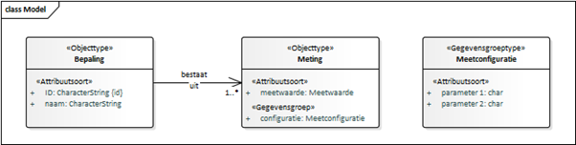
Bovenstaand voorbeeld is te lezen als: de entiteit Bepaling bevat één of meerdere metingen. Een meting bestaat uit een meetwaarde en meetconfiguratie-gegevens. De meetconfiguratie bestaat uit twee parameters.

Verplichte gegevens, verplichte waarden
De kardinaliteit en de regels bepalen samen of een gegeven al dan niet aanwezig is. Voor een goed begrip van de gegevensdefinitie is dat nog niet zorgvuldig genoeg geformuleerd. In de praktijk van gegevensuitwisseling is het namelijk mogelijk een attribuut op te nemen zonder waarde. Verbijzonderd voor attributen is de juiste formulering daarom dat de kardinaliteit en de regels samen bepalen of een attribuut al dan niet aanwezig is en of een attribuut al dan niet een waarde heeft.
Uitgangspunt is dat een attribuut dat aanwezig is een waarde heeft. Een attribuut wordt alleen bij uitzondering zonder waarde in de berichten opgenomen. Het onderstaande overzicht geeft de vier mogelijkheden die voorkomen.
- De kardinaliteit= [1] en er is geen aanvullende regel opgenomen. Dit betekent dat het gegeven altijd aanwezig is en altijd een waarde heeft.
- De kardinaliteit= [1] en er is een aanvullende regel opgenomen die aangeeft waarom een waarde toch mag ontbreken. Dit betekent dat het gegeven altijd aanwezig is maar bij uitzondering en om een specifieke reden geen waarde kan hebben.
- De kardinaliteit= [0..1] en er zijn 1 of meer aanvullende regels opgenomen. Dit betekent dat de regels bepalen of het gegeven wel of niet voorkomt en bepalen of het gegeven wel of geen waarde heeft.
- De kardinaliteit= [0..1] en er is geen aanvullende regel opgenomen. Dit betekent dat het gegeven alleen aanwezig is als het een waarde heeft.
Voor de kardinaliteiten [0..*] en [1..*] geldt in essentie hetzelfde.

